DOCUMENTO TÉCNICO DE SOPORTE

USO DE LA VÍA FÉRREA ENTRE BOGOTÁ Y EL MUNICIPIO DE FACATATIVÁ PARA EL SISTEMA REGIOTRAM DE OCCIDENTE Y LA UTILIZACIÓN DE LAS VÍAS CARRERA 17 ENTRE CALLES 25 Y 22, CALLE 22 ENTRE CARRERAS 17 Y 19 Y CARRERA 19 (Av. Mariscal Sucre) ENTRE CALLE 22 Y DIAGONAL 19 (Av. El Ferrocarril) COMO VÍA FÉRREA PARA EL SISTEMA REGIOTRAM DE OCCIDENTE

Control de Versiones
Versión | Fecha | Descripción
V0 | 31/07/19 | Versión ajustada
V1 | 02/08/19 | Versión ajustada

TABLA DE CONTENIDO
1. INTRODUCCIÓN 7
2. MARCO JURÍDICO Y NORMATIVO 10
2.1. Ley 1083 de 2006 “Por medio de la cual se establecen algunas normas sobre planeación urbana sostenible y se dictan otras disposiciones” 10
2.2. Plan de Ordenamiento Territorial 10
2.3. Plan Maestro de Espacio Público. 16
2.4. Plan Maestro de Movilidad 18
3. PROYECTO REGIOTRAM DE OCCIDENTE 25
3.1. Descripción General del proyecto 25
3.1.1. Ramal Metro 25
3.1.2. Corredor Principal 28
4. ESTUDIOS DE DEMANDA EN ETAPA DE FACTIBILIDAD 31
5. ESTUDIO DE TRANSITO RAMAL METRO 32
6. INSERCIÓN DE REGIOTRAM EN EL RAMAL METRO 34
6.1. CARACTERIZACIÓN FÍSICA DEL ÁREA DE INFLUENCIA 34
6.2. Inserción urbana 35
6.2.1. Espacios complementarios al sistema de equipamientos 36
6.2.2. Ambiente y estructura ecológica principal 36
6.2.3. Interfaces con los elementos de la movilidad vehicular 36
6.3. Estación de CALLE 26 36
6.3.1. UBICACIÓN 37
6.3.2. Integración con la Estación Central 38
6.3.3. Conexión con el Metro 39
6.3.4. Limitaciones en la integración 40
7. PROPUESTA RAMAL METRO 41
7.1. TRAZADO y SECCIONES 41
7.2. Sistema de espacio público 47
7.2.1. Tramo Carrera 19 47
7.2.2. Tramo Calle 22 47
7.2.3. Tramo Carrera 17 48
7.3. ZONA DE SEGURIDAD: 49
7.4. Franjas de retiro obligatorio o área de reserva o de exclusión 49
7.5. ZONA DE PROTECCIÓN 50
7.5.1. Definición 50
7.6. GALIBO y GLO ESTÁTICO 50
7.6.1. Gálibo Libre de Obstáculos (GLO): 50
7.6.2. GALIBO Y GLO DINÁMICO 51
7.7. ESTACIÓN CALLE 26 53
7.7.1. Descripción de la estación 53
• Rampa 54
• Zonas de Venta 54
• Anden 54
8. PROPUESTA CORREDOR PRINCIPAL 55
8.1. ANTECEDENTES HISTÓRICOS CORREDOR FÉRREO 55
8.2. CORREDOR PRINCIPAL 56
8.3. INTERSECCIONES A DESNIVEL 61
8.3.1. CRUCES CON TRONCALES DE TRANSMILENIO 62
3.8.1.1. PK 1+880 TRONCAL NQS 62
3.8.2.1. PK 2+660 Av. de las Américas 63
3.8.3.1. PK 5+680 Av. Congreso Eucarístico (CR 68) 64
3.8.4.1. PK 7+330 Av. Boyacá 65
3.8.5.1. PK 8+880 Av. Ciudad de Cali 66
3.8.6.1. PK 9+600 Av. Longitudinal de Occidente 67
9. CONCLUSIONES 68

ÍNDICE DE ILUSTRACIONES
Ilustración 1: Localización Proyecto Regiotram de Occidente 8
Ilustración 2: Trazado Ramal al Metro e Intersección PK0+900 Corredor Férreo Principal (Existente) 26
Ilustración 3 Sección Vial carrera 17 27
Ilustración 4. Sección vial Calle 22 entre Carrera 17 y Carrera 19 27
Ilustración 5. Sección vial Carrera 19 entre Calle 22 y Diagonal 19 28
Ilustración 6. Empalme Ramal Metro y Corredor Principal 28
Ilustración 7. Sección vial Av. Ferrocarril 29
Ilustración 8. Corredor Férreo Actual 29
Ilustración 9. Corredor Férreo Área Urbana 30
Ilustración 10. Corredor Férreo Área Suburbana 30
Ilustración 11 Alcance estudio de demanda 31
Ilustración 12. Nivel de servicio por intersección escenario elegido Años 20 (2044) 33
Ilustración 13. Nivel de servicio peatonal en andén escenario elegido (2024 a 2044) 33
Ilustración 14: Área de Influencia Ramal Metro 35
Ilustración 15: Estación Calle 26 37
Ilustración 16: Sección de la carrera 17 al norte de la calle 24. 37
Ilustración 17: Sección con estación 38
Ilustración 18: Ubicación Plan Parcial Estación Central 39
Ilustración 19:. Accesos Estación Calle 26 40
Ilustración 20:. Radio mínimo de giro y distancia mínima de transición 41
Ilustración 21 Trazado Corredor férreo Ramal Metro 42
Ilustración 22 Trazado en planta Cr. 19 43
Ilustración 23 Sección típica propuesta Cr. 19 44
Ilustración 24 Trazado en planta Eje central Cl 22 44
Ilustración 25 Sección típica propuesta Cl 22 45
Ilustración 26 Sección con pasaje peatonal Cl 22 45
Ilustración 27 Trazado en planta Eje central Cra. 17 46
Ilustración 28 Sección típica propuesta Cra 17 46
Ilustración 29. Zonas de recreación y deporte Ramal Metro 48
Ilustración 30 Arborización Ramal Metro 48
Ilustración 31 Zona de seguridad 49
Ilustración 32 . Gálibos y lámina de aire 51
Ilustración 33 Descripción de las estaciones 53
Ilustración 34 Zona de torniquetes y taquillas 54
Ilustración 35 Estación de Madrid 1.888 56
Ilustración 36 Corredor Férreo Área Urbana 56
Ilustración 37 Zona de empalme Corredor Principal y Ramal al Metro 57
Ilustración 38 Ubicación Estaciones en Bogotá 57
Ilustración 39 Ubicación estaciones en la Sabana 58
Ilustración 40 Sección Vía en Placa 59
Ilustración 41 Sección Vía en Balasto Enmarcado 60
Ilustración 42 Sección Vía en Balasto 60
Ilustración 43 Diseños tipo de la estaciones 61
Ilustración 44 Diseños tipo de la estaciones 61
Ilustración 45 Cruce Férreo Elevado Av. NQS – Perfil. 62
Ilustración 46 . Cruce Férreo Elevado Sobre troncal Transmilenio Av. NQS - Planta. 63
Ilustración 47 . Cruce Férreo Elevado Av. Américas 63
Ilustración 48 . Cruce Férreo Elevado sobre futura troncal Transmilenio Av. Américas 64
Ilustración 49 . Cruce Férreo Elevado Av. Congreso Eucarístico (Cr. 68) 64
Ilustración 50 . Cruce Férreo Elevado sobre futura troncal Transmilenio Av. Congreso Eucarístico 65
Ilustración 51 Cruce Férreo Elevado Av. Boyacá 65
Ilustración 52 Cruce Férreo Elevado sobre futura troncal Transmilenio Av. Boyacá 66
Ilustración 53 . Cruce Férreo a nivel Av. Cali 66
Ilustración 54 Cruce Férreo a Nivel bajo futura troncal Transmilenio Av. Cali 67
Ilustración 55 Cruce Férreo a nivel Av. Longitudinal de Occidente 68

ÍNDICE DE TABLAS
Tabla 1. Estaciones de Bogotá 57
Tabla 2. Estaciones de la Sabana 57

INTRODUCCIÓN
El proyecto Regiotram de Occidente, (en adelante el “proyecto o Regiotram”); se concibió originalmente como un proyecto de infraestructura de transporte que se pretendía ejecutar a través de un contrato de concesión bajo el esquema de Asociación Público Privada de iniciativa privada. El originador de este Proyecto, a saber, la Estructura Plural Regiotram integrada por Torrescamara, Stadler y la constructora Conconcreto (en adelante el “Originador”), realizó, por su cuenta y riesgo, los estudios de pre-factibilidad y factibilidad en el año 2014. Dichos estudios fueron presentados para su aprobación a la Agencia Nacional de Infraestructura - ANI, quien, por razones económicas y de operación, no consideró viable la ejecución del proyecto propuesto y por ende rechazó la iniciativa.
Sin embargo, los estudios e insumos elaborados por el Originador se consideraron de interés para la función pública de acuerdo con el inciso tercero del artículo 16 de la Ley 1508 de 2012 y fueron adquiridos por la Empresa Férrea Regional – EFR (en adelante la “EFR”). Sobre la base de esos estudios y debido al interés del Gobierno Nacional en apostar por la multimodalidad de la infraestructura de transporte de pasajeros en la región de Bogotá y Cundinamarca, se decide volver a estructurar el Proyecto, ahora como una iniciativa pública, a través de la EFR como su ente gestor.
El Plan Nacional de Desarrollo 2018-2022 “Pacto por Colombia, pacto por la equidad” aprobado mediante la Ley 1955 de 2019 (en adelante el “PND”) y el Plan de Desarrollo de Cundinamarca 2016-2020 “Unidos Podemos Más”, priorizan la intervención, modernización y conectividad de la infraestructura férrea nacional en aras de apostarle al desarrollo de la movilidad en la capital del país. En el PND se prevé la posibilidad de emplear fuentes de financiación territoriales para garantizar la sostenibilidad de estos nuevos sistemas de transporte, por lo cual el Gobierno Nacional podría hacer inversiones en las etapas pre-operativas de los proyectos. A manera de continuación de la iniciativa expresamente citada en los Planes de Desarrollo, el Consejo Nacional de Política Económica y Social (en adelante “CONPES”) mediante el Documento CONPES No. 3882 de 2017 y con el fin de solicitar al Gobierno Nacional el apoyo a la política de movilidad de la región capital Bogotá-Cundinamarca y la declaración de importancia estratégica del proyecto de extensión de TransMilenio hacía Soacha, fases II y III, valora diferentes alternativas de transporte, entre ellos, el Regiotram de Occidente. Así, en este documento el Departamento Nacional de Planeación describe el estado del Proyecto y los requisitos necesarios para acceder a la cofinanciación del Estado.
A este documento le sigue el Documento CONPES 3902 de 2017, en el cual se declara el Proyecto de importancia estratégica a partir de la validación por parte del Ministerio de Transporte en la que se confirma el cumplimiento de todos los requisitos necesarios. Adicionalmente, este documento recomienda “solicitar, dentro de sus competencias, al Ministerio de Transporte y al Ministerio de Hacienda y Crédito Público concurrir con la Gobernación de Cundinamarca y la Empresa Férrea Regional, para a la suscripción del convenio de cofinanciación”.
El 9 de noviembre de 2017 la Nación, el Departamento y la EFR suscribieron un convenio de cofinanciación en el cual se establecieron: (i) los montos que aportarán tanto la Nación como el Departamento, (ii) las vigencias fiscales en las cuales deberán efectuarse dichos aportes, y (iii) se designó a la EFR como ente gestor del Proyecto.
Posterior a lo anterior, la EFR por medio de la concurso de méritos abierto No. CMA-006-2018, adjudicó y suscribió el Contrato de Consultoría No. 034 del 2018 (en adelante, el “Contrato de Consultoría”) con la Unión Temporal EGIS – DELOITTE – DURÁN & OSORIO – SUMATORIA (en adelante, el “Consultor” o el “Estructurador”), el cual tiene como objeto la “CONSULTORÍA ESPECIALIZADA PARA LA ESTRUCTURACIÓN INTEGRAL DEL PROYECTO REGIOTRAM DE OCCIDENTE, DE CONFORMIDAD CON LOS TÉRMINOS DADOS POR LA EMPRESA FÉRREA REGIONAL”.
El Proyecto se definió en su etapa inicial con una longitud del trazado de 39.64 Km en vía doble de trocha estándar, de los cuales 25.04 km se encuentran en zona suburbana en los municipios de Funza, Mosquera, Madrid y Facatativá y 14.6 km en zona urbana de Bogotá.
El Proyecto Regiotram de Occidente inicia con una estación de pasajeros ubicada en la plazoleta la Luz, la Carrera 17 con Calle 25 (K0+000), lugar donde según la propuesta presentada para el plan parcial Estación Central, se destinará como zona de integración del Regiotram con la futura Primera Línea del Metro de Bogotá – PLMB y TransMilenio y que a la fecha no ha sido adoptado. Desde este punto, el tramo de corredor conocido como Ramal Metro discurre por el barrio Santafé, en la localidad de los Mártires, donde luego de 994m de longitud, se empalma con la actual vía férrea, conservando el trazado dentro de los límites del corredor férreo de la Nación y finaliza en la estación Facatativá 1 en la calle 5 del Municipio con igual nombre.
Ilustración 1: Localización Proyecto Regiotram de Occidente
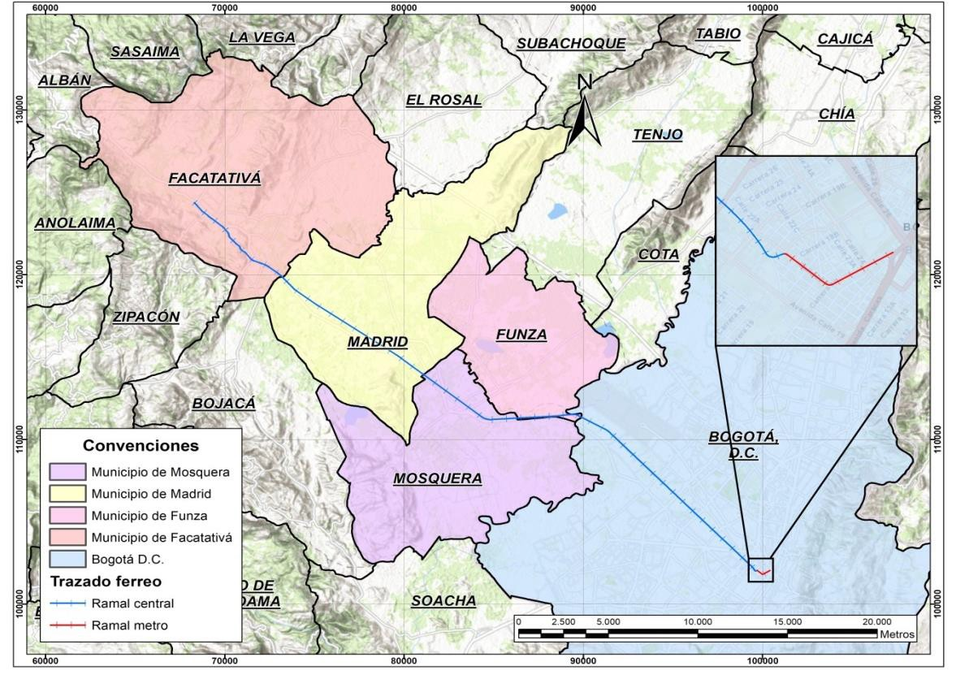
Fuente: Estructurador
Considerando las especificidades de este proyecto y la necesidad de integrarlo a las condiciones de movilidad y espaciales de la ciudad de Bogotá, en los términos concebidos y aprobados por el Gobierno Nacional, quien en el documento CONPES 3902 de 2017, estableció que es necesario armonizar técnicamente algunas de las normas de ordenamiento territorial vigentes con las necesidades reales del proyecto y el entorno urbano en el que se implanta.
Como se mencionará en el aparte de normatividad del presente documento, las obras públicas que se adelanten en la Ciudad de Bogotá para mejorar las condiciones de movilidad, deben atender los principios del Plan Maestro de Movilidad. La implementación de los perfiles viales contemplados en el POT vigente de Bogotá hace más de 14 años de manera genérica, no incluían la más reciente visión de las políticas que estructuran la nueva forma de entender la movilidad en la ciudad, las cuales tienen como objetivo priorizar a los medios de transporte menos contaminantes y a los actores viales más vulnerables, como lo son los peatones y los ciclistas, así como fomentar el uso de transporte público masivo.
El presente Documento Técnico de Soporte explica la decisión técnica del ajuste de las condiciones espaciales en los corredores discurre el proyecto en su tramo denominado Ramal Metro y el uso de la vía férrea actual como parte de un sistema de Tren Ligero, con el objetivo de garantizar una adecuada implantación del proyecto. Lo anterior, con fundamento en los estudios de demanda y transporte.
Las necesidades concretas del tipo de infraestructura que se diseñó para soportar los servicios del Proyecto Regiotram de Occidente desde los municipios de la Sabana, hasta Bogotá, las particularidades espaciales del corredor y sus dinámicas, las proyecciones del incremento de los viajes en transporte público, así como la normatividad expedida con posterioridad al Plan de Ordenamiento Territorial de Bogotá vigente, justifica habilitar vías ya existentes para el tránsito de quienes se desplacen a pie, en bicicleta, o en otros medios no contaminantes, para lo cual se requiere adoptar decisiones que permitan armonizar el proyecto Regiotram de Occidente y los elementos que conforman el corredor vial.
El proyecto de Regiotram de Occidente es un proyecto de transporte de gran escala que producirá una reconfiguración en toda su área de influencia, desde el occidente -en la Localidad de Fontibón - hasta el centro de la ciudad en la Calle 26 con Avenida Caracas. Luego de diferentes estudios de alternativas, planeación, y articulación entre la Nación y el Distrito se ha decidido construir el corredor férreo para el Regiotram de Occidente, el cual se integrará a futuro con la PLMB y Transmilenio en el Marco del Plan Parcial estación Central, lo cual generará y atraerá grandes volúmenes de usuarios hacia las estaciones. Este nuevo escenario hace necesario prever la forma en la que llegarán estos usuarios.

MARCO JURÍDICO Y NORMATIVO

Ley 1083 de 2006 “Por medio de la cual se establecen algunas normas sobre planeación urbana sostenible y se dictan otras disposiciones”
Con la expedición de la Ley 1083 de 2006 modificada por la Ley 1955 de 2019, se le ordenó a los municipios y distritos formular, adoptar y ejecutar planes de movilidad, dentro de los cuales se deberá atender y propender por una movilidad sostenible y segura, dando prelación a los modos de transporte no motorizados (peatón y bicicleta) y al transporte público con energéticos y tecnologías de bajas o cero emisiones.
Los planes de movilidad que se adopten deberán determinar objetivos y metas de movilidad sostenible, articulados con los respectivos planes de ordenamiento territorial, cuyo total cumplimiento deberá garantizarse mediante la formulación y ejecución de estrategias, programas y proyectos.
Para el efecto, la ley definió unos contenidos mínimos de estos Planes en concordancia con el nivel de prevalencia del respectivo Plan de Ordenamiento Territorial. Considerando lo anterior, el Plan de Ordenamiento Territorial de Bogotá – Decreto Distrital 190 de 2004-, define en su artículo 43 los instrumentos de planeamiento como “(…) procesos técnicos que, mediante actos expedidos por las autoridades competentes, contienen decisiones administrativas para desarrollar y complementar el Plan de Ordenamiento Territorial. (…)”. A su vez, establece que los planes maestros son instrumentos de primer nivel.
En consecuencia, tal como los define el artículo 45 ibídem, los planes maestros “(…) constituyen el instrumento de planificación fundamental en el marco de la estrategia de ordenamiento de la ciudad-región; permiten definir las necesidades de generación de suelo urbanizado de acuerdo con las previsiones de crecimiento poblacional y de localización de la actividad económica, para programar los proyectos de inversión sectorial en el corto, mediano y largo plazo. (…)”.
En este contexto, debe recordarse que acorde con diferentes pronunciamientos del Consejo de Estado, en especial los contenidos en los conceptos de la Sala de Consulta y Servicio Civil 2162 de 2013 y 2197 de 2014, el Plan de Ordenamiento Territorial es un acto administrativo que se encuentra subordinado jerárquicamente a las disposiciones de orden legal, las cuales prevalecen sobre lo dispuesto en su contenido.
En ese sentido, se requiere incorporar en el Plan Maestro de Movilidad las condiciones establecidas en el literal d) del artículo 2 de la Ley 1083 de 2006, que viabilicen que en el desarrollo del Proyecto Regiotram se habiliten vías ya existentes para el tránsito de quienes se desplacen a pie, en bicicleta, o en otros medios no contaminantes, siempre y cuando se haga respetando las condiciones de seguridad en el tránsito de peatones y ciclistas.
En ese orden de ideas, con la finalidad de dar cumplimiento a la norma en mención, los corredores viales en los que se desarrolle el Proyecto Regiotram deberán garantizarse las condiciones de seguridad para los distintos usuarios.

Plan de Ordenamiento Territorial

El Plan de Ordenamiento Territorial es el instrumento básico de planificación con el que se concretan las disposiciones, directrices, políticas, estrategias, metas, programas, actuaciones y normas que debe adoptar cada municipio para orientar y administrar el desarrollo físico del territorio y la utilización del suelo para un periodo de 12 años. Actualmente, el POT para Bogotá se encuentra compilado en el Decreto Distrital 190 de 2004, el cual se encuentra en proceso de revisión general por vencimiento de sus componentes por parte de la Administración Distrital.
Entre otras normas el POT describe y estructura los sistemas generales que componen el ordenamiento del territorio dentro de los cuales se encuentra el Sistema de Movilidad. Allí se describe cuál es la malla vial de la ciudad y sus características, especialmente en el artículo 166 Decreto Distrital 190 de 2004del para la malla vial arterial y a partir del artículo 169 del mismo decreto describe el resto de la malla vial.
Adicional, en su artículo 173 se define los criterios generales para la formulación de las secciones viales, de la siguiente manera:
“La sección vial es la representación gráfica de una vía que esquematiza, en el sentido transversal al eje, sus componentes estructurales y de amoblamiento típicos.
La formulación de las secciones Viales responde a los siguientes criterios de ordenamiento
1. Respeto: El trazado y secciones viales propenden por el respeto de las características urbanas de las diferentes zonas de la ciudad, y por la seguridad del individuo. Se reconoce la existencia de vías singulares en toda la ciudad, las cuales exigen secciones especiales a definir en cada caso.
2. Operatividad: Las secciones viales garantizan la convivencia y complementación de los diferentes modos de transporte. Establecen los anchos de carril acordes con el entorno y con las velocidades deseadas de operación.
3. Prioridad: Las secciones viales se formulan para garantizar la circulación peatonal, el transporte en bicicleta, y la fluidez del transporte público colectivo.
4. Estructuración: las secciones Viales garantizan que el espacio público peatonal contenido en ellas se convierta en estructurante primario de la ciudad. Para ello, se establecen andenes amplios, alamedas y paseos peatonales, al igual que separadores de dimensión variable que pueden ser asociados al espacio público peatonal.
5. Concordancia infraestructural: las secciones Viales definen la localización preferente para la instalación de las infraestructuras de los servicios públicos domiciliarios, con el objeto de facilitar procesos técnicos y disminuir las afectaciones por obras en la vía. Fijan igualmente la localización de arborización y de alumbrado público” (Subrayado fuera del texto original).
El POT contempla elementos que reconocen la complementariedad de los modos de transporte tanto internos como de cercanías , basado en artículos de este POT como:
(...)
Artículo 163. Objetivos del Sistema de Movilidad (artículo 125 del Decreto 469 de 2003).
La conformación del sistema de movilidad se orienta a lograr un transporte urbano- regional integrado, eficiente y competitivo, en operación sobre una red vial jerarquizada y a regular el tráfico en función de los modos de transporte que la utilicen. El sistema debe dar respuesta a las necesidades internas y de conexión con los flujos externos de movilidad de pasajeros y de carga, en el marco de la estrategia de ordenamiento para una ciudad abierta y desconcentrada en un territorio urbano-regional, orientado a consolidar el área urbana, contener la conurbación, mejorar la productividad sectorial y, en general, aumentar la competitividad de la región Bogotá - Cundinamarca. Los objetivos del sistema son los siguientes:
- Estructurar el ordenamiento urbano regional.
- Articular en forma eficiente y competitiva los subsistemas vial, de transporte y de regulación y control del tráfico.
- Conectar las terminales de transporte y de carga interurbano en emplazamientos que permitan la articulación eficiente de los diversos modos de transporte.
- Consolidar el área urbana.
- Contener la conurbación de Bogotá con los municipios vecinos mediante una conectividad eficiente con la red de ciudades.
- Mejorar la productividad sectorial.
- Apoyar las operaciones que buscan aumentar la productividad y competitividad de la región Bogotá Cundinamarca mejorando la conectividad interna de Bogotá y con las ciudades de la red, y de la región con los mercados nacional e internacional.
- Mejorar los niveles de accesibilidad hacia y desde los sectores periféricos de Bogotá.
- Mejorar la gestión operacional de la red vial y del subsistema de transporte, con el fin de optimizar su utilización.
- Fortalecer la autorregulación y los sistemas de control y vigilancia del tráfico vehicular.
- Reducir los niveles de contaminación ambiental por fuentes móviles. E incorporar criterios ambientales para producir un sistema de movilidad ecoeficiente.
- Disminuir los tiempos de viaje y los costos de operación vehicular.
- Reducir los flujos de tráfico de pasajeros y de carga en la zona urbana con destino a otras ciudades de la región y el país.
- Incrementar la seguridad vial y disminuir los índices de accidentalidad mediante una señalización correcta y una norma técnica de diseño de cruces entre ciclorrutas, la red peatonal y la vehicular. Se creará con la Secretaría de Tránsito y el IDU un sistema de revisión y atención inmediata de la señalización y de seguridad en puntos críticos de accidentalidad
- Realizar y cofinanciar con el sector público y privado regional y nacional proyectos que permitan mejorar la conectividad entre el Distrito Capital, la Región, el país y el exterior.
- Coordinar con las entidades responsables de la planeación, operación y control, las políticas fiscales, de inversión y policivas, que respondan a los objetivos de un sistema regional de movilidad competitivo y articulado.
- Mejorar la accesibilidad y conectividad entre las distintas centralidades, el centro de Bogotá y la red regional de ciudades.
- Organizar las rutas de transporte público urbano tradicional (buses, busetas y colectivos), para evitar sobrerrecorridos, excesos en las frecuencias y la concentración de rutas en los mismos corredores viales.
- Articular e integrar de manera eficiente las ciclorrutas, las rutas de transporte público, las rutas troncales y el transporte regional y nacional.
- Articular los diversos modos de transporte con el Aeropuerto El Dorado.
- Garantizar la inversión en mantenimiento vial y la sostenibilidad del sistema.
- Regular el estacionamiento en vía y fuera de vía, en función de la oferta y la demanda y fortalecer los mecanismos de control y la vigilancia al estacionamiento ilegal en espacio público.
- Atender las áreas urbanas con mayores deficiencias viales mediante corredores de movilidad local.
(...)
Artículo 170. Intersecciones (artículo 151 del Decreto 619 de 2000, modificado por el artículo 134 del Decreto 469 de 2003).
Las intersecciones entre vías de la malla vial arterial, identificadas en el presente Plan como de tipo V-0, V-1, V-2 y V-3, se resolverán con base en los siguientes análisis:
1. Evaluación de impactos urbanísticos.
2. Movilidad: Tráfico vehicular de bicicletas y peatonal y su conectividad.
3. Evaluación financiera.
4. Evaluación de impactos ambientales por ruido, vibraciones y contaminación del aire.
Parágrafo. El Instituto de Desarrollo Urbano (IDU), adelantará los estudios de factibilidad de las alternativas para la solución de las intersecciones viales, los cuales serán incorporados al Plan Maestro de Movilidad.
(...)
Artículo 180. Dimensiones mínimas de andenes y carriles (artículo 161 del Decreto 619 de 2000, modificado por el artículo 139 del Decreto 469 de 2003).
El ancho mínimo de carril para los diferentes tipos de vías vehiculares del sistema vial será de 3.00 metros. Los carriles de transporte público colectivo y los carriles derechos para el tránsito de camiones serán de 3.25 metros como mínimo. El ancho mínimo de andén en las vías arterias será de 3.50 metros.
(…)
Artículo 239. Sistema de Espacio Público. Definición: El espacio público, de propiedad pública o privada, se estructura mediante la articulación espacial de las vías peatonales y andenes que hacen parte de las vías vehiculares, los controles ambientales de las vías arterias, el subsuelo, los parques, las plazas, las fachadas y cubiertas de los edificios, las alamedas, los antejardines y demás elementos naturales y construidos definidos en la legislación nacional y sus reglamentos. El Sistema de Espacio Público construido está conformado por los parques distritales y por los espacios públicos peatonales, destinados al desplazamiento, encuentro o permanencia de los ciudadanos.
(…)
Artículo 240. Objetivos de intervención en el sistema. Los proyectos de intervención en el sistema, responden a los siguientes objetivos:
1. Garantizar que el espacio público responda a su función estructurante dentro del ordenamiento urbano, en concordancia con las características asignadas por el modelo a los diferentes sectores de la ciudad.
2. Consolidar una red de parques y espacios verdes en toda la ciudad.
3. Equilibrar las diferentes zonas de la ciudad en materia de espacios recreativos, con prioridad en la escala zonal, mediante la construcción o recuperación de parques.
4. Recuperar y construir espacios públicos de alto valor simbólico y garantizar su uso y disfrute por parte de los ciudadanos.
5. Recuperar, construir y garantizar para el uso peatonal la red de andenes en toda la ciudad.
(…)
Artículo 245. Estructura (artículo 232 del Decreto 619 de 2000).
Para los fines del presente Plan de Ordenamiento, los espacios peatonales están constituidos por los bienes de uso público destinados al desplazamiento, uso y goce de los peatones, y por los elementos arquitectónicos y naturales de los inmuebles de propiedad privada que se integran visualmente para conformar el espacio urbano. Tienen como soporte la red de andenes, cuya función principal es la conexión peatonal de los elementos simbólicos y representativos de la estructura urbana.
Artículo 246. Componentes (artículo 233 del Decreto 619 de 2000).
Los espacios peatonales estructurantes son:
1. Las plazas y plazoletas
2. La red de andenes
3. Las vías peatonales
4. Las zonas de control ambiental, los separadores, los retrocesos y otros tipos de franjas de terreno entre las edificaciones y las vías.
5. Los paseos y alamedas
6. Los puentes y túneles peatonales
7. (Adicionado por el artículo 182 del Decreto 469 de 2003). Los cruces con la red vial vehicular, vías férreas y las ciclorrutas.
(…)
Artículo 264. Normas para la red de andenes (artículo 253 del Decreto 619 de 2000).
Los andenes deberán ser diseñados y construidos dando cumplimiento a las siguientes normas:
1. Continuidad y tratamiento
a. Todos los andenes deberán ser continuos y a nivel, sin generar obstáculos con los predios colindantes y deben ser tratados con materiales duros y antideslizantes. Su diseño y ejecución deberá ajustarse a las disposiciones de la cartilla de andenes del Distrito, garantizando el desplazamiento de personas con alguna limitación.
b. Los accesos a los predios deberán respetar la continuidad de los andenes.
c. Los andenes que hacen frente a las estaciones de servicio, centros comerciales y construcciones que por sus características permiten el acceso de vehículos al interior del predio, deberán cumplir con esta norma.
2. Red peatonal: En los sectores en que se desarrollen planes parciales de expansión se definirá una red de espacios verdes públicos dentro de las manzanas para garantizar la continuidad del espacio público, la estructuración de los equipamientos de vecindario y la conexión con los parques vecinales y de bolsillo y otros espacios de interés para la comunidad.
3. Estacionamientos: No se permite el estacionamiento de vehículos sobre los andenes.
4. Rampas: Las rampas de acceso a los sótanos de las edificaciones públicas o privadas deberán iniciarse a partir de la línea de paramento de construcción.
Parágrafo 1º. Las personas públicas o privadas que intervengan o deterioren mediante cualquier acción los andenes, deberán reconstruirlos integralmente, cumpliendo con las especificaciones establecidas en las cartillas normativas del espacio público. Esta obligación deberá quedar consignada específicamente en el acto administrativo mediante el cual se otorgue la licencia de intervención del espacio público o la licencia de excavación.
Parágrafo 2º. (Adicionado por el artículo 193 del Decreto 469 de 2003). Todas las edificaciones que tengan ingreso de público, en cualquier uso, deberán ajustar sus accesos para facilitar el tránsito de personas con movilidad reducida o disminuciones sensoriales o mentales, de acuerdo con las normas técnicas y plazos definidos en las disposiciones vigentes. Dicho ajuste deberá realizarse a partir de la línea de paramento de construcción.
(…)

Plan Maestro de Espacio Público.
Por medio del el Decreto 215 de 2005 “Por el cual se adopta el Plan Maestro de Espacio Público para Bogotá Distrito Capital, y se dictan otras disposiciones” en algunos de sus Artículos, toma disposiciones con respecto a las futuras actuaciones sobre el espacio público, así:
“Artículo 38.- Estrategias. La Política de Cubrimiento y Accesibilidad se concretará a través de las siguientes estrategias:
a) Recuperar y proteger la Estructura Ecológica Principal.
b) Crear las redes análogas, como componentes del proceso de transformación de las centralidades.
c) Aumentar y equilibrar el espacio peatonal.
d) Consolidar y articular las unidades morfológicas.
e) Construir un sistema transversal de espacio público.”
(…)
“Artículo 45.- Programa de Construcción de Redes Análogas de Espacio Público en las zonas de concentración de actividades atrayentes. El Programa de Construcción de Redes Análogas de Espacio Público consiste en un plan de modernización de las centralidades, mediante la construcción de nuevos espacios comerciales de uso colectivo, complementarios a las estructuras espaciales de espacio público en las zonas centrales. El programa está conformado por dos acciones:
a) Iniciar la actualización y modernización de las zonas centrales, aumentando y equilibrando el espacio peatonal, que debe ser alimentado por el sistema integral de transporte masivo de la ciudad. Esta modernización exige el estudio de un sistema de transporte colectivo local más relacionado con la escala de los peatones, que pueda circular por las estrechas vías que conforman este tipo de sectores, (trayectos circulares de tranvías o buses más pequeños, etc.), la actualización de la infraestructura de redes de servicios públicos y la estructuración de un conjunto de proyectos inmobiliarios que permitan la revitalización urbana.
b) Construir un conjunto de espacios aledaños al sistema vial, análogo en su forma y funcionamiento, que permita la ampliación de las áreas de ventas, la cantidad de vitrinas y la ocupación de los centros de manzana, en una espacialidad consecuente con las características morfológicas de este tipo de trazado y con las demandas de las actividades centrales de la ciudad.
Las redes de espacios análogos de comercio callejero están conformadas por los siguientes componentes espaciales: pasajes comerciales, plazoletas comerciales adyacentes al espacio público y patios y espacios comerciales de centros de manzana.
Las metas de este programa se encuentran asociadas al Programa de Renovación, Recuperación y Revalorización de Espacios Públicos.”
(…)
“Artículo 46.- Programa de construcción de un Subsistema Transversal de Espacio Público. El Subsistema Transversal de Espacio Público tiene como objetivo aumentar las relaciones de los elementos de la Estructura Ecológica Principal con los trazados locales, y completar una malla ambiental que garantice el uso equitativo de los espacios públicos de escala urbana y metropolitana.
Los componentes del Subsistema Transversal de Espacio Público son: ciclorutas, senderos para bicicletas, alamedas, puntos de encuentro, parques viales, nodos viales, pasos peatonales, nodos ambientales y alamedas perimetrales.
Las metas de este programa corresponden a las definidas en el Plan de Ordenamiento Territorial.”
(...)
Artículo 49.- Política de Calidad del Espacio Público. Comprende un conjunto de acciones tendientes a garantizar que la construcción, el mantenimiento y la sostenibilidad del espacio público mejoren la calidad sensorial del ambiente urbano, y a que se reviertan los procesos y factores que obran en detrimento ambiental, estético y social del mismo.
Artículo 50.- Estrategias. La Política de Calidad del Espacio Público se desarrollará a través de las siguientes estrategias:
a) Actuar sobre el diseño y el ámbito espacial de los conjuntos monumentales.
b) Consolidar urbanísticamente el espacio público de los subsistemas viales y de transporte, a través de acciones integrales de diseño urbano.
c) Ampliar el ámbito de aplicación y complementar las directrices de las cartillas de andenes y de mobiliario del espacio público.
Artículo 51.- Programas. Son Programas de la Política de Calidad del Espacio Público, los siguientes:
a) La consolidación urbanística de los subsistemas vial arterial y de transporte.
b) La consolidación de los conjuntos monumentales de Espacio Público.
c) La ampliación y complementación de las cartillas de andenes y mobiliario del espacio público.
Artículo 52.- Programa de consolidación urbanística de los subsistemas vial arterial y de transporte. Consiste en el desarrollo y consolidación del espacio público de los subsistemas vial arterial y de transporte mediante un conjunto de acciones integrales de diseño urbano. Los diseños deben contemplar el manejo técnico de los corredores viales, así como los diseños urbanísticos y paisajísticos de los espacios públicos dedicados a los peatones y al Sistema Transversal de Espacio Público, definidos en el Plan de Ordenamiento Territorial.
Las metas de este programa se encuentran sujetas a las disposiciones que se adopten mediante el Plan Maestro de Movilidad, a la aplicación de la valorización y otros instrumentos fiscales.”
(...)
Artículo 55.- Indicadores de control, seguimiento y evaluación. Para el control, seguimiento y evaluación de la ejecución y el cumplimiento de las metas contempladas por el Plan Maestro de Espacio Público, la Administración Distrital desarrollará un Sistema de Indicadores Gestión que cubrirán los siguientes aspectos:
(...)
3. Índices de satisfacción de los estándares de espacio público. Es un conjunto de indicadores para los distintos componentes del espacio público, incluido el espacio vial local y arterial, que pondera la disponibilidad efectiva de cada componente, teniendo en cuenta la accesibilidad al espacio público metropolitano, la conectividad con la red vial arterial y la adecuación efectiva del espacio público de protección ambiental, con base en estándares adoptados por el Plan Maestro como metas de disponibilidad efectiva. Tales índices se expresarán como porcentaje de satisfacción del estándar; y tendrán como propósito establecer desigualdades en la distribución territorial de la disponibilidad de espacio público por parte de la población asentada en los distintos sectores y localidades urbanas, así como contribuir a la identificación de criterios espaciales para priorizar y focalizar la inversión distrital en espacios públicos.

Plan Maestro de Movilidad
El POT demarca la creación de un Plan Maestro de Movilidad que articule el sistema de movilidad y determine cómo se materializan, jerarquizan e instrumentalizan los distintos ejes de este.
El Decreto 319 de 2006, norma posterior al POT vigente, adopta el Plan Maestro de Movilidad para Bogotá y en él se estructura la política y los pilares de desarrollo que deben regir en la ciudad y en los proyectos de transporte que adelante en el futuro.
En esta política, consagrada en el artículo 7, se establece lo siguiente:
La política del Plan Maestro de Movilidad y su alcance es:
1. Movilidad sostenible: La movilidad es un derecho de las personas que debe contribuir a mejorar su calidad de vida.
2. Movilidad competitiva: La movilidad debe regirse por la efectividad en el uso de sus componentes para garantizar la circulación de las personas y de los bienes bajo criterios de logística integral.
3. La prioridad del peatón: El peatón debe tener el primer nivel de prevalencia dentro del sistema de movilidad.
4. Transporte público eje estructurador: El transporte público y todos sus componentes constituyen el eje estructurador del sistema
5. Racionalización del vehículo particular: El uso del vehículo particular debe racionalizarse teniendo en cuenta la ocupación vehicular y la demanda de viajes.
6. Integración modal: Los modos de transporte deben articularse para facilitar el acceso, la cobertura y la complementariedad del sistema de movilidad urbano, rural y regional.
7. Movilidad inteligente: Las tecnologías informáticas son necesarias para una eficiente gestión del sistema de movilidad.
8. Movilidad socialmente responsable: Los efectos negativos relacionados con la movilidad son costos sociales que deben ser asumidos por el actor causante.
9. Movilidad orientada a resultados: La adopción de un modelo de gestión gradual es indispensable para lograr los objetivos del plan bajo un principio de participación.
(...)
Artículo 8 Objetivos. Este Plan Maestro tiene por objeto concretar las políticas, estrategias, programas, proyectos y metas relacionados con la movilidad del Distrito Capital, y establecer las normas generales que permitan alcanzar una movilidad segura, equitativa, inteligente, articulada, respetuosa del medio ambiente, institucionalmente coordinada, y financiera y económicamente sostenible para Bogotá y para la Región. Para el logro de estos fines, se establecen los siguientes objetivos específicos:
1. Contribuir al aumento de la productividad y competitividad de la región Bogotá Cundinamarca.
2. Mejorar la accesibilidad y conectividad de los sectores periféricos y rurales de la ciudad, con las distintas centralidades y el centro de la ciudad.
3. Contribuir al crecimiento inteligente considerando la interacción entre los usos del suelo y los modos de transporte de tal forma que se mejore la accesibilidad en concordancia con la descentralización de las grandes unidades de servicios y equipamientos.
4. Priorizar los subsistemas de transporte más sostenibles, como el transporte público o el transporte no motorizado (peatonal o bicicleta).
5. Articular en forma eficiente y competitiva los subsistemas viales, de transporte y de regulación y control del tráfico con tecnologías apropiadas.
6. Garantizar la seguridad vial a los diferentes grupos poblacionales, especialmente a los más vulnerables.
7. Articular mediante intercambiadores modales los diversos modos de transporte urbano e interurbano de pasajeros con el fin de optimizar los flujos de tráfico y de privilegiar aquellos modos menos contaminantes del medio ambiente.
8. Promover el funcionamiento logístico de la Ciudad-Región mediante acciones coordinadas entre actores públicos y privados para el desarrollo de centros logísticos, y soluciones viales así como estrategias para el reordenamiento del suelo de uso industrial.
9. Reducir los niveles de contaminación ambiental por fuentes móviles e incorporar criterios ambientales para producir un sistema de movilidad eco-eficiente.
(…)
Artículo 9. Objetivos de la Acción sobre la Infraestructura Vial y Peatonal. La actuación de las entidades distritales competentes para intervenir, diseñar, construir, mantener y reparar la infraestructura vial, se concebirá sobre la base de criterios de jerarquización vial que incluye criterios de usos del suelo, de diseño geométrico y de normas de tránsito, siguiendo los siguientes criterios: 1. Inversión destinada a la construcción: Se atenderá prioritariamente, en su orden:
1.1. La construcción de vías destinadas al tránsito de peatones y ciclousuarios, como redes peatonales, andenes, alamedas, y ciclorutas, con diseños ajustados a condiciones de seguridad mutua de los peatones -incluyendo personas limitadas- y de los ciclousuarios y que resulten ambientalmente amigables. Se preferirán las soluciones a nivel para el cruce de peatones y ciclousuarios cuando sea técnicamente posible.
1.2. La mejora de la malla vial existente a través de la construcción de nuevos tramos e intersecciones viales que permitan la disminución de tiempos de viaje en la malla vial arterial, especialmente para el transporte público y garanticen al tiempo, provisión de infraestructura de franjas destinadas al tránsito de peatones y bicicletas así como de puentes peatonales.”
(...)
Artículo 11 De los proyectos de Infraestructura Vial y Vial peatonal.
Adóptense de manera general los siguientes proyectos:
*Estudio de jerarquización vial.
*Estudios de los corredores especializados de carga.
*Proyectos de intersecciones.
*Implementación de corredores para ciclorrutas.
Otros proyectos viales, los cuales deben ser ejecutados con menor prioridad que los proyectos de la red vial de transporte público y de especialización de corredores de carga.
(...) Artículo 26 Promoción del Transporte No Motorizado.
La Administración promoverá el transporte no motorizado de peatones y ciclo usuarios para que los habitantes del Distrito Capital incrementen su participación en el número de viajes, dadas sus ventajas económicas, ambientales, sociales, de salud pública y bienestar.
Artículo 27 Estrategia para el Transporte No Motorizado.
Se adopta como estrategia para el Transporte No Motorizado la implementación de redes peatonales y la optimización de la Red de Ciclorrutas con el fin de mejorar las condiciones de habitabilidad, preservar el medio ambiente y alimentar el sistema de transporte público, entendidos como sigue:
a. Transporte: Construye la alimentación del Sistema de Transporte sobre la base de la ínter modalidad.
b. Hábitat: Mejora las condiciones de habitabilidad en los entornos servidos sobre parámetros de conectividad y promoción de las actividades urbanas.
c. Ambiental: Preserva el medio ambiente y propende por zonas específicas para reducir la contaminación y proteger el patrimonio cultural sobre una base conceptual que cubre aspectos sociales y de salud pública.
Artículo 28 Proyectos.
Para la efectividad de las políticas planteadas, además de los proyectos referentes a infraestructura y seguridad vial que se tratan dentro del presente decreto, se adelantarán los siguientes proyectos:
a. Construcción de Redes peatonales: Pretenden el aseguramiento de rutas adecuadas para la movilidad no motorizada, que conecten lógicamente los principales centros de actividad local bajo conceptos ambientales, de seguridad, óptimas condiciones de infraestructura y conectividad.
Para su implementación, se estudiarán en detalle y por cada proyecto específico aspectos tales como capacidad, densidad, niveles de servicio y dispositivos de control, pero también condiciones de la población usuaria respecto de su vulnerabilidad, percepción de amenazas, exigencias técnicas para personas con movilidad reducida, y toda otra circunstancia que pueda influir en su uso. Para el efecto, se establecerán proyectos piloto a corto plazo.
b. Optimización de la red de ciclo rutas: Apunta al desarrollo de una imagen de comodidad y seguridad, demarcada y señalizada, adecuada con el paisaje urbano y el usuario, con los otros usuarios de las vías, especialmente con los peatones y las personas con movilidad reducida, y consisten en:
1. Promover el uso adecuado y responsable de las ciclorrutas que cuenten con infraestructura en buen estado en cuanto a especificaciones, mantenimiento y conectividad.
2. Realizar auditorías de seguridad vial, cuyas recomendaciones deberán ser atendidas por las entidades distritales.
3. Dotarlas de elementos complementarios de mobiliario urbano, que garanticen el acceso a éstos para quienes posean movilidad reducida.
4. Facilitar instalaciones o mobiliario destinado al estacionamiento de bicicletas, no sólo para facilitar el intercambio modal, sino para aquellas zonas que, alejadas de otros medios de transporte, lo requieran.
5. Disponer elementos vegetales, en zonas verdes, antejardines, jardines, separadores blandos, taludes, ajardinamientos, con fines no sólo ambientales o estéticos, sino para aislar, mitigar impactos, caracterizar, dar jerarquías, y facilitar la libre utilización de los espacios.
6. Disponer medios de auxilio para los ciclousuarios y sus vehículos.
7. Garantizar que todo estacionamiento disponga de suficiente espacio para el estacionamiento de bicicletas.
Artículo 29 Iniciativas complementarias.
Las entidades distritales, adoptarán iniciativas con el fin de dar efectividad a las políticas en materia de transporte no motorizado, a través de acciones como:
a. Promocionar la actividad de caminar dado su impacto sobre aspectos ambientales, de salud pública y disminución de la congestión.
b. Promover la actividad de caminar mayores distancias para acceder al sistema de transporte público a cambio de importantes mejoras para los peatones en todo lo largo de sus rutas de aproximación y acceso.
c. Estudiar y promover la creación de un sistema de responsabilidad por riesgo de tal manera que la persona que genera un riesgo en el tráfico responda económicamente.
d. Realizar campañas de salud pública destinadas a los ciclousuarios.
e. Capacitar a la comunidad en cuanto a las características de la movilidad reducida. Promocionar en forma masiva y continua, los derechos de los peatones. Implantar un sistema de indicadores de impacto de la gestión distrital peatonal, y monitorearlo permanentemente.
f. Apoyar organizaciones no gubernamentales que promueven la movilidad no motorizada, estudiar y desarrollar mecanismos de cofinanciación de sus investigaciones y proyectos y asegurar mecanismos de interlocución efectivos y permanentes con tales organizaciones.
La Secretaría de Tránsito y Transporte, además, realizará las siguientes acciones:
a. Vigilar, controlar y sancionar las conductas que pongan en riesgo a los usuarios del modo no motorizado.
b. Implantar fases peatonales en las intersecciones semaforizadas donde haya tránsito de peatones.
c. Adoptar las estrategias y medidas necesarias para brindar seguridad en los cruces de vía peatonales y reducir el índice de accidentalidad de los peatones en éstos lugares.
d. Implantar un sistema de indicadores de impacto de la gestión distrital peatonal, y monitorearlo permanentemente.
PARÁGRAFO. Las entidades distritales de los sectores ambiente, salud y movilidad instaurarán mecanismos de coordinación interinstitucional destinados a cooperar en la realización de las labores descritas y dispondrán además lo necesario para entrenar su personal en áreas específicas de transporte no motorizado y movilidad reducida, a nivel internacional.
En esta política se destaca entonces la prioridad del peatón, la racionalización del uso del vehículo particular, la sostenibilidad, la necesidad de integrar distintos modos de transporte y el transporte público como el eje estructurador del sistema de movilidad de la ciudad.
En esa medida, todas las inversiones públicas que se hagan deben estar en consonancia con estos principios orientadores de la política de movilidad de Bogotá lo cual incluye el diseño y la construcción de los sistemas de cercanías como Regiotram de Occidente.
Así mismo, el artículo 193 del POT establece normas referidas a los sistemas de cercanías en los siguientes términos:
“El Tren de Cercanías se adelantará en una vía fija y exclusiva que consta de 128 kilómetros de corredor férreo existente que comunica al Distrito Capital con los municipios de la red en las siguientes líneas:
Línea Bogotá - La Caro (34 kilómetros de línea férrea).
Línea La Caro - Zipaquirá (19 kilómetros de línea férrea).
Línea La Caro - Suesca (40 kilómetros de línea férrea).
Línea Km 5 - Facatativá ( 35 kilómetros de línea férrea).
La infraestructura complementaria esta compuesta por las estaciones, los patios de maniobra, los triángulos de inversión, la vía férrea, las instalaciones para el control de tráfico y comunicaciones, líneas secundarias y terciarias, pasos a nivel y los talleres y puestos de revisión del material rodante.
Parágrafo . La formulación del proyecto Tren de Cercanías, las fases de ejecución y las determinaciones técnicas para su posterior construcción se sujetarán a lo establecido en el Convenio Marco Interinstitucional acordado entre el Ministerio del Transporte, la Gobernación de Cundinamarca, la Alcaldía Mayor de Santa Fe de Bogotá, y los Municipios de la Sabana Centro y Occidente y Ferrovías.
El proyecto deberá ajustarse, en su desarrollo dentro de la jurisdicción del Distrito Capital, a las determinaciones establecidas en la presente revisión en el marco del Plan Maestro de Movilidad.”
De esto debe destacarse especialmente dos puntos i) La relevancia que le da el POT a los proyectos de cercanía dada la importancia de las dinámicas regionales y ii) Que el mismo POT reconoce que será en el Plan Maestro de Movilidad donde se establecerán las determinantes de estos proyectos en términos de ordenamiento territorial.

Esto de complementa en el Decreto 319 de 2006 que establece:
- Artículo 3 Definiciones. Para los solos efectos del presente Decreto, se entenderán así los siguientes términos:
- Transporte masivo: Constituido por las líneas de metro, troncales de buses y líneas de tranvía y sus respectivas rutas alimentadoras. En la periferia de la ciudad se deberá integrar con el tren de cercanías.

- Capítulo VII. Del ferrocarril, el tren de cercanías y el metro.

- Artículo 59 Del Tren de Cercanías. El Tren de Cercanías deberá articularse con el Sistema Integrado de Transporte Público, arribando hasta los complejos de integración modal periféricos. La red ferroviaria dentro del perímetro urbano podrá ser adecuada para tranvías.

- Artículo 62 De los proyectos en Ferrocarril, Tren de Cercanías y metro.

- Adóptense de manera general los siguientes: *Estudios de factibilidad jurídica, técnica y financiera para la utilización de la actual infraestructura ferroviaria para la complementación del sistema de transporte mediante un sistema de tranvías.

- *Estudios de factibilidad jurídica, técnica y financiera para el ferrocarril de carga sobre el alineamiento de la avenida Longitudinal de Occidente.

PROYECTO REGIOTRAM DE OCCIDENTE

Descripción General del proyecto
El corredor del proyecto se encuentra dividido en dos (2) tramos iniciando en el Ramal Metro en la Carrera 17 por Calle 25 (K0+000) y continua por vías del Barrio Santa Fe, se une al “Corredor principal” en la Diagonal 19 por Carrera 19, a partir de este punto continua por la franja existente del Tren de Occidente, hasta el Municipio de Facatativá (K39+660), en la calle 5 del Municipio con igual nombre.

Ramal Metro
Dando alcance al documento CONPES 3902 de 2017, donde se definió la importancia de generar una interacción entre el proyecto Regiotram de Occidente y el Sistema Integrado de Transporte Público - SITP de Bogotá, y de forma específica con la PLMB, con lo cual se permitirá que los pasajeros que usen este medio de transporte se desplacen masivamente desde el centro de la ciudad de Bogotá hasta los municipios de Funza, Mosquera, Madrid y Facatativá y viceversa, contribuyendo a la conectividad de pasajeros entre la Sabana de Occidente y el Distrito Capital.
El Ramal Metro cumple la función de conectar al Corredor Principal desde la intersección de la Av. Ferrocarril (Diagonal 19A) con Carrera 19 hasta la zona de integración de la futura estación Metro de la PLMB propuesta en la Carrera 17 con Calle 25 (Ver Anexo 1), cuya longitud total es de 994 metros que representa el 2.6% del total del trayecto del proyecto, que incluye la estación del Proyecto Regiotram de Occidente, la cual llega a la Plazoleta de la Luz en inmediaciones de la estación proyectada de la PLMB.
El trayecto para este “Ramal”, se definió como un trazado férreo que cumple las condiciones de un tranvía urbano por dimensión en secciones y radios de curvaturas requeridas para su implantación y operación, toda vez que cumple con las recomendaciones técnicas desde el punto de vista de tránsito y movilidad, establecidas por el Distrito Capital a través de la Secretaria Distrital de Movilidad, según la comunicación SDM-DM-21049-18 y validada con el Estudio de Transito que cuenta con concepto de viabilidad según SDM-SI-147450-19 de 17 de julio de 2019. Es importante indicar que Las vías que componen este tramo son vías con la capacidad para soportar la implantación del sistema de Transporte Masivo – Regiotram de Occidente, así como el tránsito vial actual y futuro.

Ilustración 2: Trazado Ramal al Metro e Intersección PK0+900 Corredor Férreo Principal (Existente)
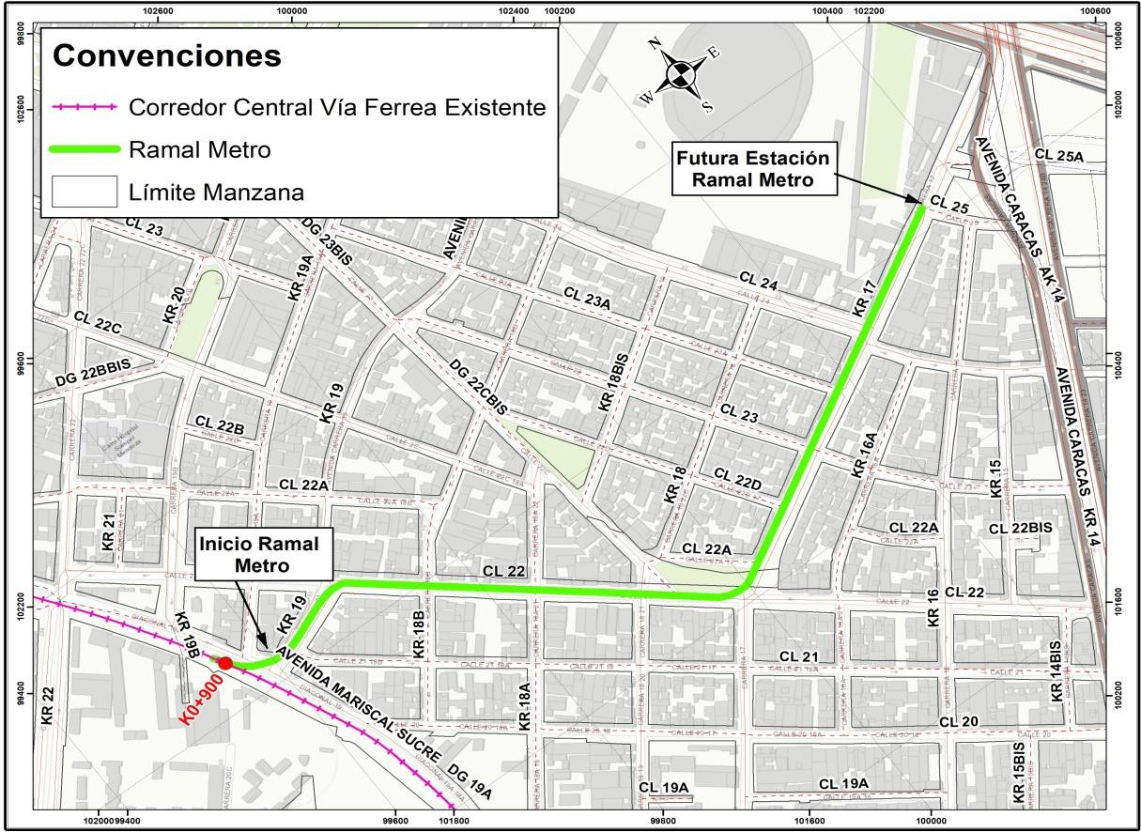
Fuente: Estructurador 2019
El primer sector del Ramal al Metro está comprendido por la calzada vehicular de la carrera 17 desde la zona de integración con la estación Metro (calle 25 o 26) hasta la Calle 22, en terreno plano con dinámica urbana y drenaje transversal a los costados, cuya sección vial es de 24 m; cuenta con dos calzadas vehiculares bidireccionales, cada una con dos carriles en concreto asfaltico de 3.25m de ancho, con un separador de 2.8m y zona peatonal de ancho variable en cada sentido. La tipología de vía según el POT (Plan de Ordenamiento Territorial) de Bogotá se ajusta a una vía tipo V4.
Ilustración 3 Sección Vial carrera 17
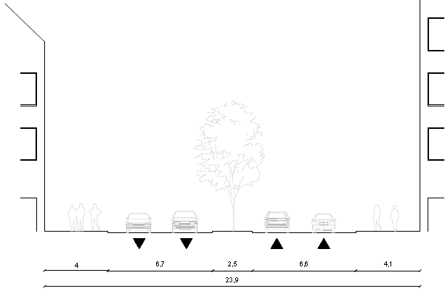
Fuente: Estructurador 2019
El segundo sector está comprendido por la calzada vehicular de la Calle 22 entre la Carrera 17 y la Carrera 19, en terreno plano con dinámica urbana y drenaje transversal a los costados, cuya sección vial es de 21.8 m, cuenta con 3 carriles en concreto asfaltico de 3,50 m de ancho y sentido de flujo unidireccional conduciendo al Occidente y una zona peatonal a los costados de ancho variable entre 5,0 m y 6,0 m, cuya tipología de vía según el POT de Bogotá se ajusta a una vía V5.
Ilustración 4. Sección vial Calle 22 entre Carrera 17 y Carrera 19
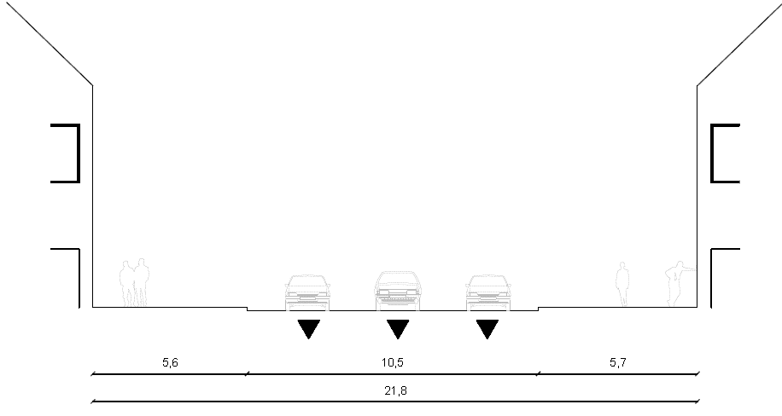
Fuente: Estructurador 2019
El tercer sector corresponde a la conexión con la vía férrea actual. Está comprendido por la calzada vehicular de la carrera 19 desde la Calle 22 hasta la vía férrea actual, en terreno plano con dinámica urbana y drenaje transversal a los costados, cuya sección vial de 25m; cuenta con 3 carriles en concreto asfaltico de 3.00 m de ancho, con sentido de flujo unidireccional conduciendo al Sur y zona peatonal a los costados de ancho 7.80m aproximadamente.
Ilustración 5. Sección vial Carrera 19 entre Calle 22 y Diagonal 19
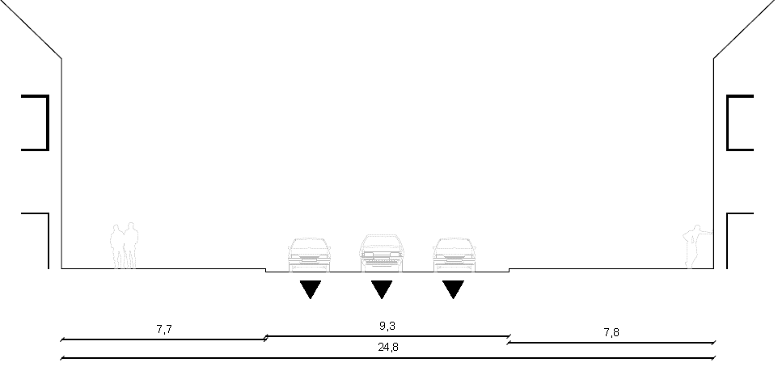
Fuente: Estructurador 2019

Corredor Principal
El trazado del Corredor Principal inicia en la intersección de la Calle 22 (Av. Ferrocarril) con la Carrera 19, en el barrio Santa Fe de la localidad catorce (14) Los Mártires donde recorre la ciudad de Oriente a Occidente hasta el límite de la ciudad, cruzando las localidades de Los Mártires, Puente Aranda, Teusaquillo y Fontibón, en la ciudad de Bogotá D.C.; A continuación, se observa en las figuras y fotografías que la intervención del Proyecto Regiotram de Occidente coincide exactamente sobre la franja del corredor férreo existente.
Ilustración 6. Empalme Ramal Metro y Corredor Principal
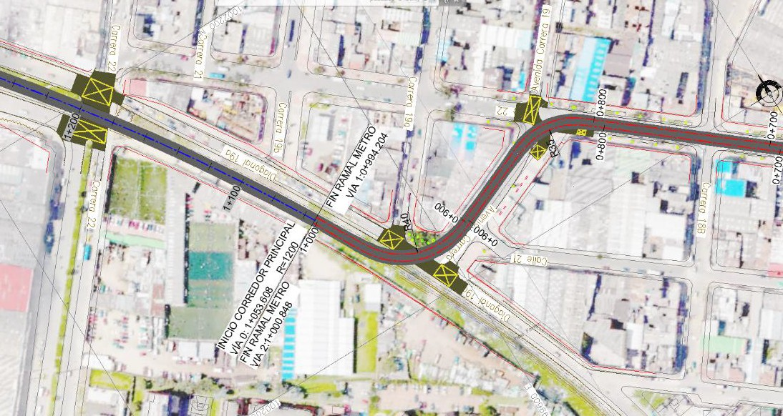
Fuente Estructurador 2019, a partir de Google Earth
El corredor discurre en general por el separador central de la Av. Ferrocarril, donde se contempla que la sección vial según el POT de Bogotá (Plan de Ordenamiento Territorial de Bogotá, 2004), presente una configuración tipo V2 con 60.0m de ancho, la cual destina una franja amplia para el sistema férreo, tal como se ilustra en la siguiente ilustración..
Ilustración 7. Sección vial Av. Ferrocarril
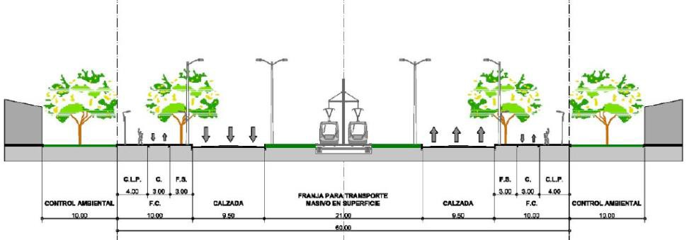
Fuente: POT Bogotá (2004)
El corredor actualmente opera con trocha angosta de 914 mm y bidireccional para el transporte de carga y pasajeros, en su mayoría sobre balasto.
Ilustración 8. Corredor Férreo Actual
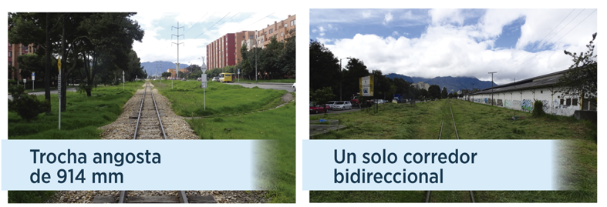
Fuente: Originador
En las siguientes ilustraciones se observa la ubicación de estaciones, puentes férreos, puentes sobre cuerpos de agua y puentes a desnivel en el área Urbana y en el área Sub-urbana.
Ilustración 9. Corredor Férreo Área Urbana
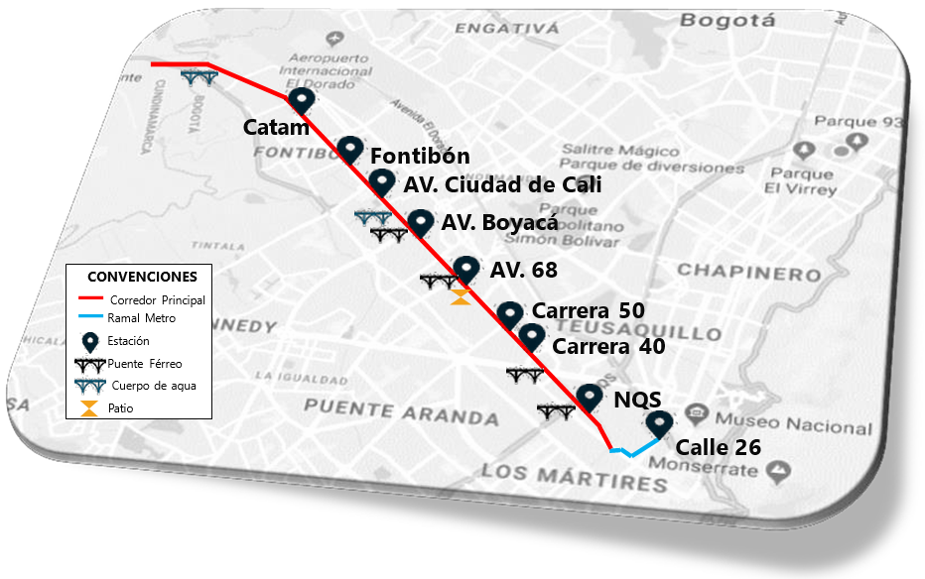
Fuente: Estructurador 2019
Ilustración 10. Corredor Férreo Área Suburbana
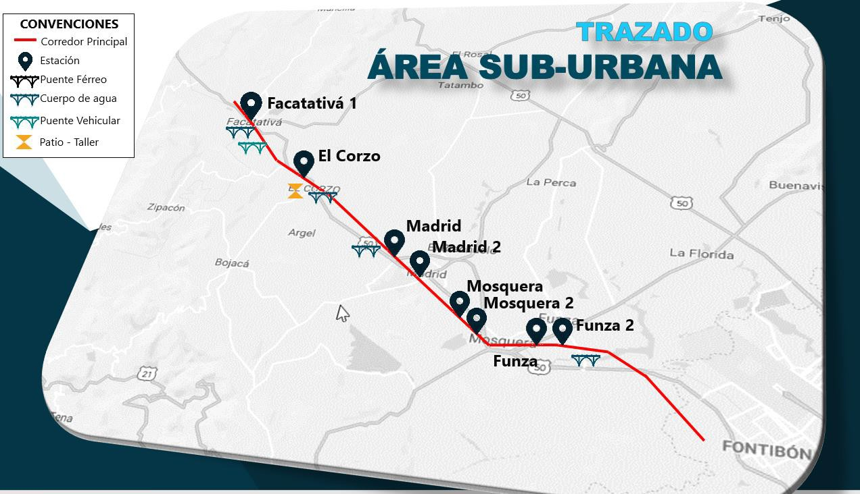
Fuente: Estructurador 2019

ESTUDIOS DE DEMANDA EN ETAPA DE FACTIBILIDAD
La Empresa Férrea Regional en el marco del desarrollo y las gestiones necesarias para estructurar y construir el proyecto Regiotram de Occidente suscribió el contrato No. EFR-020-2018 con el objeto de contratar una consultoría especializada para determinar la demanda potencial del proyecto. Esta consultoría dentro de su objeto contractual, realizó una toma de información en campo que incluyó aforos, encuestas y tiempos de recorrido entre otros. Estos estudios fueron enfocados para caracterizar la movilidad de los municipios de Funza, Mosquera, Madrid y Facatativá, en los diferentes modos de transporte que se presentan hoy en la sabana de occidente (auto particular, transporte público colectivo, moto, transporte intermunicipal y bicicletas) así como la importancia de caracterizar los viajes pendulares entre la sabana y Bogotá. La siguiente figura muestra el alcance de la consultoría para el estudio de la demanda potencial del sistema Regiotram de Occidente:
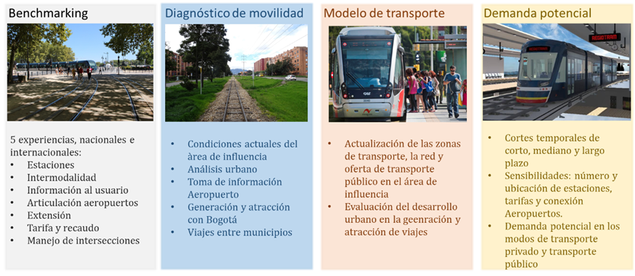
Ilustración 11 Alcance estudio de demanda

Los resultados del estudio de demanda, indican que, el sistema Regiotram de Occidente tendrá en su primer año de entrada en operación una demanda alrededor de 14 mil usuarios en la hora pico de la mañana.
O-D | viajes HMD 2024 | %
Sabana-Bogotá | 11.511 | 84%
Sabana-Sabana | 592 | 4%
Bogotá-Bogotá | 1.622 | 12%
Total | 13.724 | 100%

La mayor cantidad de abordajes al sistema se presentan en los municipios de Funza y Mosquera con una participación del 14% y 10% respectivamente. Dentro de Bogotá, las estaciones con mayor número de abordajes están ubicadas en la Av. Boyacá y Av. Caracas, las cuales representan un 5% y 10% respectivamente.
Teniendo en cuenta que los viajes de sabana – Bogotá representa el 84% de los abordajes totales en la hora de máxima demanda, es importante recalcar que dentro de Bogotá, las estaciones de la Avenida 68 y Avenida Caracas, tendrán el 38% de los descensos o salida de las estaciones. Lo anterior permite inferir que los principales destinos de los usuarios de la sabana de occidente están localizados en el centro expandido de la ciudad de Bogotá, ya sea para terminar su viaje o para transefrir a algún modo del sistema de transporte público de la ciudad, que como se evidencia en los resultados del estudio de demanda representan un 10%. Una de las virtudes que tendrá el sistema Regiotram de Occidente es la posibilidad que tienen los usuarios de conectar con el centro de la capital del país y realizar transferencias dentro de Bogotá con las actuales y futuras troncales del Sistema TransMilenio y el proyecto metro.
Con base en lo anterior, se denota la importancia que tiene el sistema Regiotram de occidente de conectar los municipios de la sabana de occidente directamente con el centro de la ciudad, generando así menores tiempos de viaje, menores costos y una alternativa de transporte público de calidad diferente al servicio tradicional (transporte intermunicipal) y a la concepción definida en el plan maestro de Bogotá donde se define como límite para el tren de cercanías en la periferia de la ciudad.

ESTUDIO DE TRANSITO RAMAL METRO

Con el fin de realizar la caracterización de las condiciones físicas, operacionales y del tránsito que se presentan en la actualidad dentro de ésta zona de influencia del Ramal Metro se procedió con la recolección de información tanto primaria como secundaria relacionada.
El estudio de transito elaborado fue presentado ante la Secretaría Distrital de Movilidad mediante el comunicado con radicado SDM-83424 del 20 de marzo de 2019, el cual fue comentado mediante por correo electrónico de fecha 3 de mayo de 2019 y en la actualidad se encuentra aprobado según SDM-SI-147450-19 de 17 de julio de 2019.
Como resultado del estudio de tránsito se concluyó que la implementación del Ramal Metro como fue considerada en el análisis y descrita en el numeral 7 PROPUESTA RAMAL METRO, no causa una importante afectación a la movilidad dentro de la zona de influencia medida en términos de niveles de servicio, tanto para la situación actual como futura, por tanto se consideró factible en términos técnicos y se dio viabilidad a su implementación en materia de tránsito.
El escenario que presentó un mejor resultado considera el cierre de separadores centrales en las intersecciones de la Carrera 17 por Calle 23 y la Calle 22 por Carrera 18, manteniendo los niveles de servicio actuales e incluso mejorándolos en algunos puntos de la red. Así mismo, la evaluación futura de este escenario presentó el mejor desempeño operacional, señalando para el año 20 del proyecto (2044) como menor nivel de servicio el “D”.
Ilustración 12. Nivel de servicio por intersección escenario elegido Años 20 (2044)
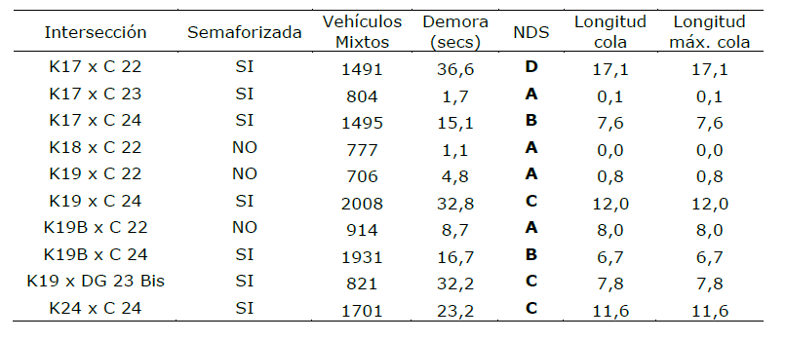
Fuente: Estructurador 2019
Los resultados de la evaluación del nivel de servicio de andenes dentro del corredor del Ramal Metro. Como se puede evidenciar en la siguiente ilustración, los anchos propuestos resultan satisfactorios para todos los escenarios futuros de implementación del proyecto, garantizando condiciones óptimas de movilización para los usuarios.
Ilustración 13. Nivel de servicio peatonal en andén escenario elegido (2024 a 2044)
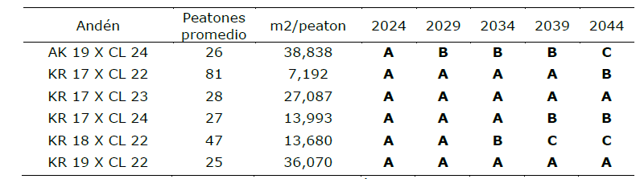
Fuente: Estructurador 2019
Las características físicas, operacionales y del tránsito dentro del área de influencia presentaron favorabilidad para el corredor diseñado para el Ramal (Carrera 19, Calle 22 y Carrera 17) ya que garantizan su adecuado funcionamiento, entre otras razones, por las siguientes: bajos volúmenes vehiculares, baja accidentalidad, no presencia de rutas ni paraderos de TPC, bajas demoras y colas en intersecciones, buen estado del pavimento, secciones viales amplias, etc. Como factor a destaca se identificó la necesidad de la regulación del estacionamiento en vía, ya que actualmente se da en forma masiva, restringiendo la capacidad del corredor, situación que es mejorada con el trazado definido y presentado en este documento.
Finalmente, se realizaron recomendaciones para dar prelación a los flujos no motorizados garantizando la seguridad vial de peatones y ciclistas, como la necesidad de instalar una unidad sonara en los vagones, mayores tiempos de despeje en intersecciones a favor del tranvía, ajuste de tiempos semafóricos, entre otros, los cuales serán asumidos en la etapa de estudios y diseños de detalle.

INSERCIÓN DE REGIOTRAM EN EL RAMAL METRO
El Ramal al Metro cumple la función de conectar el corredor férreo central de Regiotram desde su tronco principal en la intersección de la Av. Ferrocarril (Diagonal 19) con Carrera 22 hasta la zona de integración de la futura estación Metro de la calle 26 la Primera Línea de Metro de Bogotá (PLMB) en la Carrera 17 con Calle 26, permitiendo que los pasajeros se desplacen desde los municipios de la Sabana de Occidente desde Facatativá y en Bogotá -Fontibón- hasta el centro de la ciudad y viceversa, generando un sistema intermodal de transporte que reconoce la dinámicas de ciudad región del Distrito.

CARACTERIZACIÓN FÍSICA DEL ÁREA DE INFLUENCIA
La zona de influencia del Ramal Metro está conformada en su gran mayoría por vías de tipo “locales”, seguido de vías tipo “intermedias”. El corredor del proyecto Ramal Metro está trazado sobre corredores que se catalogan como vías intermedias (Calle 22 y Carrera 17).
Respecto de la sección transversal de las vías en general se observa una predominancia del tipo V-2 en las vías arteriales (Avenida Caracas y Avenida Calle 19) así como el tipo V-3 (Carrera 19, Carrera 19b y Carrera 27), el tipo V-5 (39%) en las vías intermedias (Calle 24, Calle 22, parcialmente Carrera 22) y tipo V-7 y V-8 en las vías locales.
La Calle 22 en el corredor comprendido entre la Carrera 16 y Carrera 22 tiene 3 carriles de 3,5 m cada uno, lo cual da una idea de la amplitud en términos de sección transversal y circulan en una única dirección de oriente a occidente, así mismo la separación entre paramentos es de 20 m promedio para la Calle 22 y en la Carrera 17 es de 18 m. La Carrera 17 presenta una sección transversal tipo V-4 con dos calzadas bidireccionales y un separador central.
Respecto al estado del pavimento, en general se identifica la mayoría se encuentra en buen y regular estado, por lo que las condiciones de rodadura son aceptables dentro de toda la zona de influencia. Así mismo, existe mayor proporción de pavimento flexible que pavimento rígido. Respecto al corredor del Ramal Metro, la capa de rodadura es de pavimento flexible, la mayor parte del trayecto está en un estado aceptable, aunque en algunos sectores necesita intervención de tipo mantenimiento, especialmente en el corredor de la Carrera 17.
En relación con los radios de giro para los vehículos, el sector presenta una arquitectura colonial por lo cual mantienen la forma tradicional de trazado vial europeo, tipo hipodámico, con radios de curvatura pequeños e intersecciones de 90°. Por los corredores del proyecto hay intersecciones aproximadamente cada 70 metros, las cuales suman un total de 12 intersecciones a nivel en aproximadamente 1,2 kilómetros de proyecto. El terreno de la zona es predominantemente plano con pendientes longitudinales menores al 0,5%.
En cuanto al estacionamiento en la zona se logró identificar una alta ocurrencia del estacionamiento sobre la vía pública a lo largo de toda la zona de influencia, especialmente sobre el corredor del Ramal Metro, es decir sobre la Calle 22 y la Carrera 17, en las cuales se presenta sobre los dos costados de la vía, como producto de la sección amplia y la falta de regulación y control. Lo anterior denota una alta demanda de parqueo, dentro y fuera de vía, dentro de la zona del proyecto.
Así mismo, se identificaron 13 dotacionales especialmente entre la Calle 26 y Calle 24 y las Carreras 14 y Carrera 22, sin participación importante sobre el corredor del Ramal. El uso del suelo, de acuerdo a los datos oficiales, es del 73% categorizado como “Residencial” y el 24% como “Depósitos e industria”. El estrato socioeconómico principal es el 3 con el 90% del suelo, y la zona se localiza casi que en su totalidad (99%) dentro de la UPZ La Sabana; la localidad dentro de la cual se encuentra la Zona de Influencia es Los Mártires y el barrio principal es el “Santa Fe”
Ilustración 14: Área de Influencia Ramal Metro
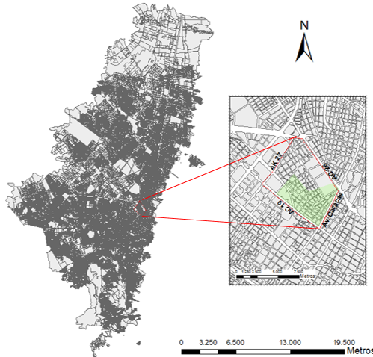
Fuente: Estructurador

Inserción urbana
La implantación del ramal Metro por la carrera 19, calle 22 y carrera 17, responde a las óptimas características urbanísticas de vías y espacio público que pretende por un lado respetar condiciones físicas del entorno del corredor, como son la malla vial, los andenes, la arborización, las edificaciones patrimoniales y no patrimoniales y por otro, convertirse en un proyecto generador de nuevas dinámicas económicas y sociales que contribuya con la transformación del barrio Santafé y sectores aledaños.

Espacios complementarios al sistema de equipamientos
El Ramal Metro con su estación permitirá que la población proveniente del occidente de la ciudad y de los municipios de la Sabana de Occidente, puedan acceder de manera rápida a todos los servicios que Bogotá ofrece especialmente en el centro de la ciudad, como son la localización de sedes de la administración pública, instituciones educativas, lugares de trabajo, establecimientos financieros, entre otros.
Lo anterior se reafirma con la formulación del Plan Parcial Estación Central que adelanta el Distrito en la zona inmediata del Ramal Metro, a fin de renovar urbanísticamente el sector actualmente en estado deterioro, e integrar los diferentes modos de transporte masivo de la Ciudad.

Ambiente y estructura ecológica principal
El Ramal Metro con sus intervenciones complementarias en el espacio público, busca a partir de una estructura verde existente representada principalmente en el parque del barrio Santafé y en el separador de la carrera 17, implementar a lo largo de todo el ramal con zonas de paisajismo en los nuevos andenes del ramal y generar mejores condiciones ambientales a través de desincentivar el tránsito vehicular y promover la movilidad peatonal y transporte masivo con cero (0) emisiones.

Interfaces con los elementos de la movilidad vehicular
Dentro de las intervenciones complementarias del proyecto en el espacio público, se implementan una serie de elementos que contribuyen con la armonía entre los diferentes modos de circulación enfocados en proteger principalmente al peatón.
En los cruces del corredor férreo con vías vehiculares, se definen cebras peatonales en los 2 sentidos tipo pompeyanos con sus respectivas rampas para la circulación de personas con movilidad reducida. De forma complementaria, en los puntos de cruce con el corredor férreo se establece una franja de protección de 1.5 mts de ancho aproximadamente a cada lado del corredor.
Con el fin de realizar la implantación del corredor férreo y no disminuir la dimensión de los andenes, las calzadas vehiculares en la mayor parte del tramo se disminuyen a un solo carril de 3.25 metros, permitiendo el sobrepaso cuando sea necesario en la zona de la plataforma tranviaria.
La calzada vehicular en el entorno de la estación del Ramal Metro, se determina de manera restringida mediante su pacificación, dado los bajos volúmenes bajos vehiculares en este punto y favoreciendo al peatón en esta zona de gran afluencia de usuarios.

Estación de CALLE 26
La estación de la calle 26 comporte varios retos:
Ubicación en medio urbano: La ubicación de la estación de la calle 26 tiene que integrase en una calle consolidada. Además, es una estación con un flujo importante de pasajeros y con un andén central de ancho de 7.00m.
Conexión con el Ramal Metro: La estación de la calle 26 tiene que asegurar una conexión optima con el ramal metro. La conexión tiene que ser lo más rápido posible y con una visión clara para los usuarios.
Continuidad de los servicios: Los servicios y accesos existentes y futuros tienen que ser asegurados.

UBICACIÓN
La estación de la calle 26 se integra en la Plazoleta de la Luz, en la parte norte de la carrera 17 con calle 24. La vía en este lugar, tiene un ancho de 24.0m con una doble calzada de dos carriles y un separador central. La red vial en esta zona finaliza en la Plazoleta la Luz con una vía cerrada de acceso a equipamiento educativo, donde el entorno de la estación Calle 26 contiene algunas oficinas, viviendas y una estación de servicio.
Ilustración 15: Estación Calle 26
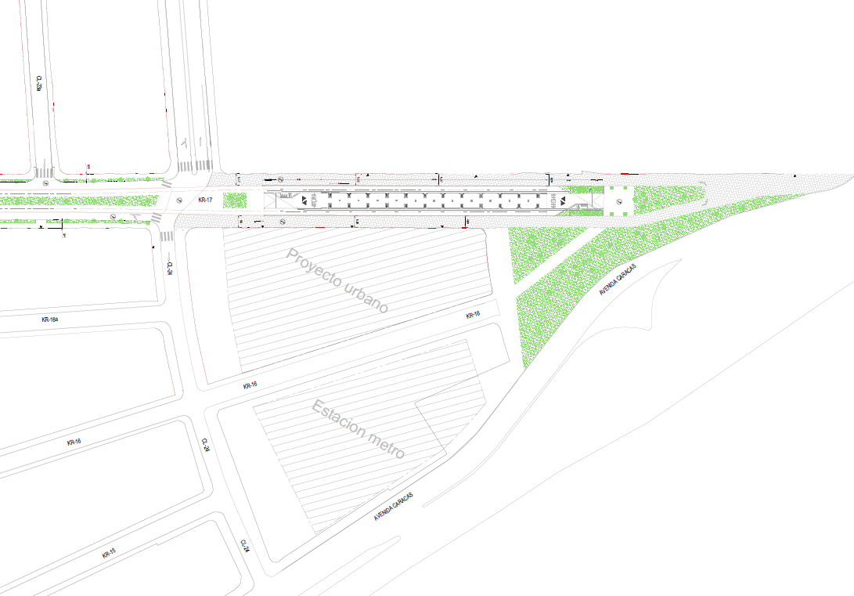
Fuente: Elaboración propia
Ilustración 16: Sección de la carrera 17 al norte de la calle 24.
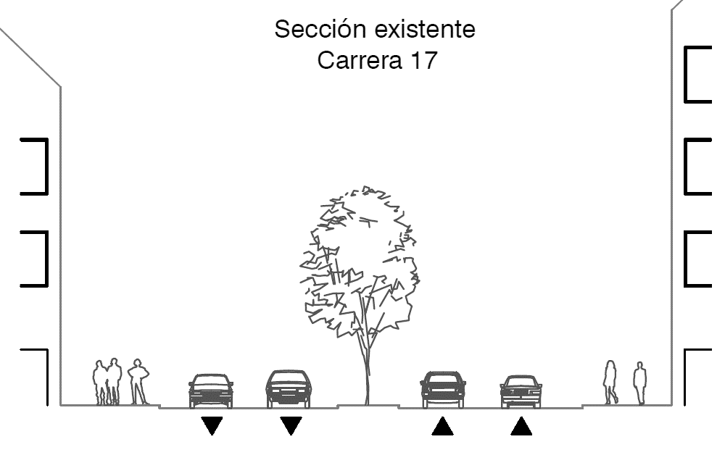
Fuente: Elaboración propia
La ubicación de la estación tiene que garantizar acceso a todos los predios y atender las normas técnicas colombiana de “Accesibilidad al medio físico”. Se establece una ubicación de la estación con un andén central de 7.00m y con la implantación de una vía férrea de cada lado de la plataforma, para un ancho total de 13.30m.
Adicionalmente se implanta de cada lado una zona de tránsito mixto con un ancho arriba de 5.00m, para peatonal y de servicio vehicular restringido con el fin de permitir acceso a todos los predios.
Ilustración 17: Sección con estación
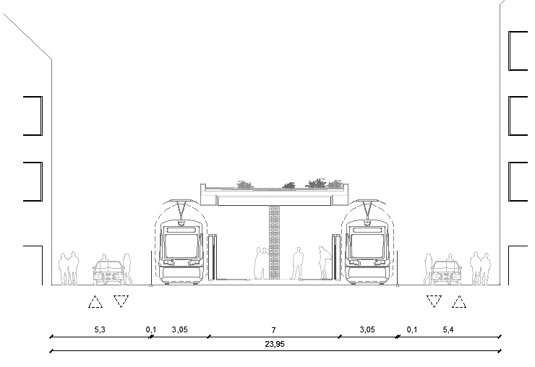
Fuente: Estructurador 2019

Integración con la Estación Central
El Plan Parcial de Renovación Urbana - PPRU “Estación Central Transmilenio” localizado entre las Calles 26 y 24 y las Carreas 13 y 17 de la ciudad de Bogotá, con un área bruta de 10.7 Ha, aceptado mediante Decreto Distrital 213 de 2013, busca integrar los principales modos de trasporte masivo de la Ciudad de Bogotá y renovar una zona deprimida del centro de la ciudad, la cual contará con nuevas áreas para residencias, servicios, comercio y dotacionales.

Ilustración 18: Ubicación Plan Parcial Estación Central
Fuente: Empresa de Renovación Urbana - ERU
En la actualidad el Plan Parcial de Renovación Urbana - PPRU “Estación Central Transmilenio” se encuentra en fase de modificación dadas las nuevas condiciones en el sector por la incorporación del Sistema Metro en la Troncal de la Caracas, así como el desarrollo de RegioTram de Occidente, el cual se integra a dicho nodo en la Carrera 17 entre Calles 24 y 26.

Conexión con el Metro
La conexión con el metro tiene que ser lo más simple y rápido posible. Con la ubicación de la estación se ofrecen dos rutas, accesibles de cada lado de la estación del Regiotram:
La primera, la más corta, por la calle 24 y con una longitud de 150m. La calle 24 no hace parte del Plan Parcial, pero es un proyecto que se encuentra a cargo de la ciudad de Bogotá para ampliar la sección vial.
La segunda por la Plazoleta de la Luz es de 250m. La reconfiguración de la Plazoleta ya está planeada dentro del Proyecto de Metro y será coordinado con el proyecto Regiotram.

Ilustración 19:. Accesos Estación Calle 26
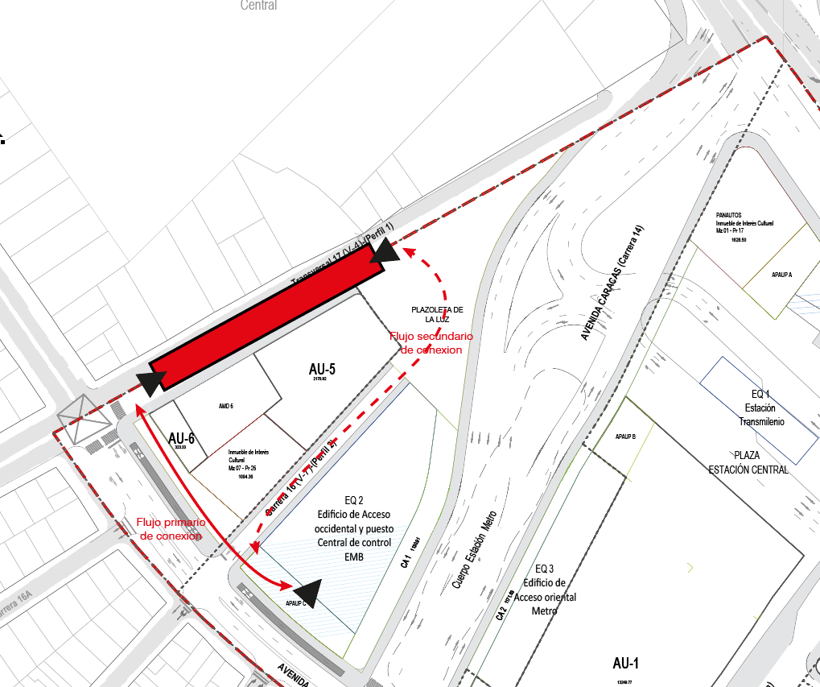
Fuente: Estructurador

Limitaciones en la integración
La infraestructura urbana existente en la zona de influencia del Ramal Metro, caracterizada en su gran mayoría por vías con anchos inferiores a 21 m, limita la posibilidad de implantar una plataforma tranviaria y mantener la misma capacidad; sin embargo, para la selección de los corredores se tomaron parámetros mínimos que permiten condiciones de operación optimas y niveles de confort aceptables para los usuarios del Proyecto, los corredores debían tener:
- Desarrollo por vías con sección vial igual o superior a 21 m para permitir la implantación de 2 vías férreas en el mismo eje con un ancho mínimo 7m, así como la implantación de carriles para el tráfico mixto, zona de paisajismo y andenes peatonales y no afectar predios privados.
- Radios de giro requeridos para vía férrea iguales o superiores a 30 m, mínimo para tranvías urbano, tal como se muestra en la siguiente ilustración.
- Distancia mínima de transición para vía férrea entre curvas de 20 m, mínimo para tranvías urbanos.
Ilustración 20:. Radio mínimo de giro y distancia mínima de transición
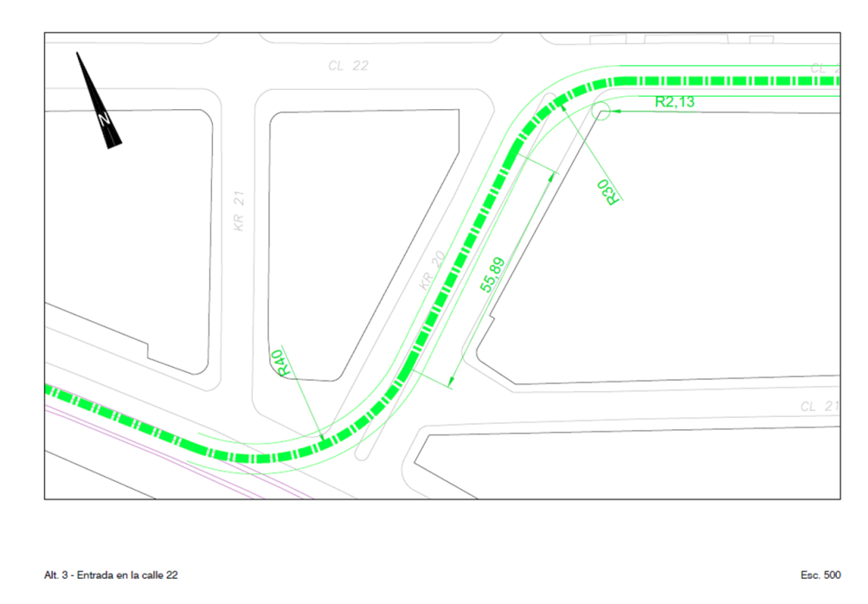
Fuente: Estructurador 2019
- No intervención/afectación de BIC – Bien de Interés Cultural
- Menor impacto en los accesos vehiculares a predios
- Menor impacto al tránsito de vehículos y peatones

PROPUESTA RAMAL METRO

TRAZADO y SECCIONES
El trazado del Ramal Metro tiene una longitud de 994.02 m en la Vía 1 y 1053.61 m en la vía 2; el cual se desarrolla por vías urbanas desde el actual corredor férreo, iniciando el empalme en la Av. Ferrocarril (diagonal 19) con la Carrera 19 con radio de giro interno de 40 m, el cual está por encima de los mínimos recomendados para este tipo de transporte (Light Rail Transit - LRT), donde el corredor férreo se carga al costado occidental del eje vial de la Cra. 19, usando parte del espacio público y uno de los tres carriles existentes y empalmando con la Cl. 22 mediante de un radio de giro interno de 35m.
Ilustración 21 Trazado Corredor férreo Ramal Metro
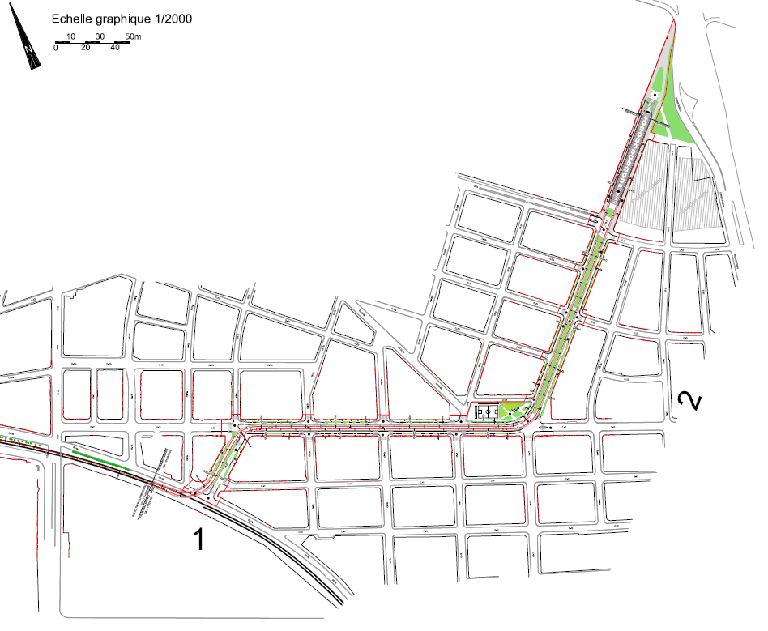
Fuente: Estructurador 2019
La implantación de la sección en esta zona, consta de una calzada al costado oriental de dos carriles vehiculares de 3.25m con un nivel inferior (12cm) con respecto al nivel de la plataforma del RegioTram y el espacio público, donde se plantea el cambio de sentido de circulación sentido de circulación actual conduciendo hacia el norte, tal como se plantea en el par vial de la vía Av. Mariscal Sucre.
Ilustración 22 Trazado en planta Cr. 19
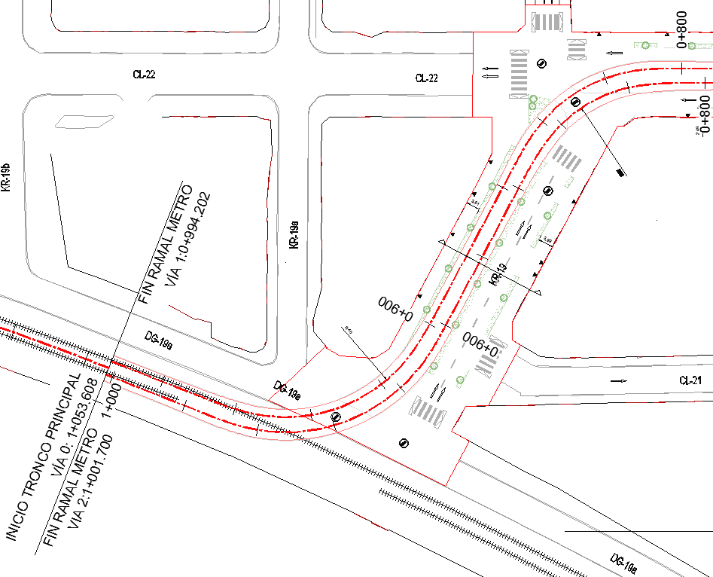
Fuente: Estructurador 2019
Así mismo, se plantea que el Regiotram ocupe una franja de 7.0 m de ancho en los tramos rectos, a nivel con el espacio público, donde se incluye las dos vías férreas y los gálibos horizontales, sumado a una zona de protección para el cruce de peatones de 1.50m, de modo tal que estos cuenten con una franja en la cual puedan realizar la maniobra de cruce en dos tiempos y finalmente a los dos costados se propone una franja peatonal de 3.10m y franja de protección ambiental de 1.20m al costado occidental y al costado oriental, una franja peatonal de 3.70m y franja de protección ambiental de 1.20m garantizando que a lo largo de este tramo se cumpla con los anchos mínimos de circulación para personas con movilidad reducida.
Ilustración 23 Sección típica propuesta Cr. 19
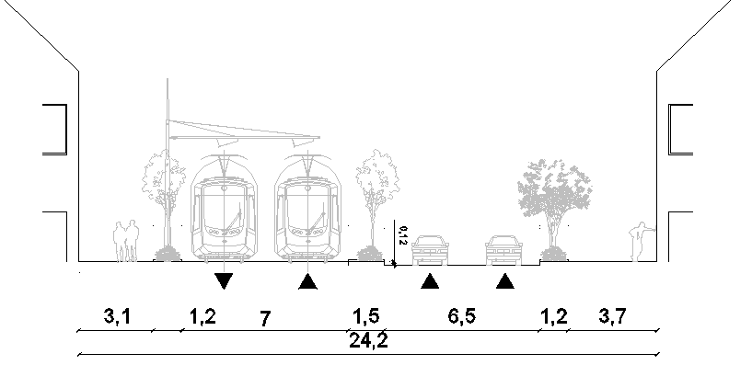
Fuente: Estructurador 2019
Sobre la calle 22, se plantea un trazado en planta para el corredor férreo del RegioTram en el eje central de la Cl. 22, donde se garantizan franjas peatonales y vehiculares a los costados de la vía férrea, sin restricción a los accesos vehiculares de los predios. Así mismo, se plantea un carril vehicular de 3.25m a cada costado del corredor férreo conduciendo el flujo vehicular al occidente, dando continuidad al tránsito por esta calle. En caso del bloqueo de alguno de los 2 carriles se permitirá el sobrepaso por la plataforma tranviaria, la cual estará a desnivel con relación al tráfico mixto.
Ilustración 24 Trazado en planta Eje central Cl 22
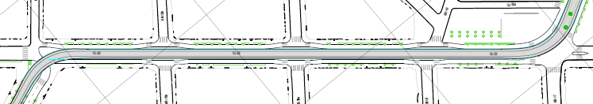
Fuente: Estructurador 2019
Así mismo, se plantea que el RegioTram de Occidente ocupe una franja de 6.95 m de ancho, donde se incluye las dos vías férreas y los gálibos horizontales, sumado a una zona de protección por efecto de contraflujo del RegioTram y los vehículos mixtos de 1m.
Ilustración 25 Sección típica propuesta Cl 22
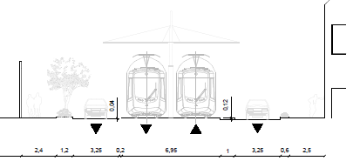
Fuente: Estructurador 2019
En las zonas de cruces peatonales, la sección planteada es de 6.95m para la plataforma del RegioTram, con una franja de resguardo peatonal a cada costado de 1.50m de ancho, seguida de los carriles vehiculares de 3.25m y las franjas peatonales entre 2.60m y 2.70m.
Ilustración 26 Sección con pasaje peatonal Cl 22
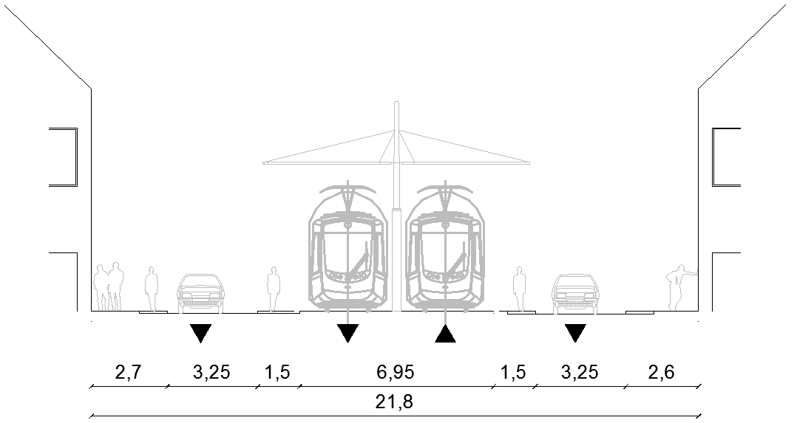
Fuente: Estructurador 2019

Sobre la Carrera 17 se plantea que el RegioTram discurra por el eje de la vía existente, conectando con la calle 22 mediante curva de radio 35m. Así mismo, se propone dar continuidad a la carrera 17 con un carril vehicular a cada costado, garantizando acceso a todos los predios en este tramo.
Terminado este tramo, se plantea la implantación de la estación RegioTram de 100 m de longitud útil (longitud de la plataforma de intercambio de pasajeros), con andén central para acceso al sistema por los dos costados. Esta estructura se encuentra en la zona de integración con la futura Estación Calle 26 de la Primera Línea del Metro de Bogotá – PLMB y el Plan Parcial de Renovación Urbana “Estación Central Transmilenio” que integrará la operación del RegioTram, el Metro y TransMilenio.
Ilustración 27 Trazado en planta Eje central Cra. 17
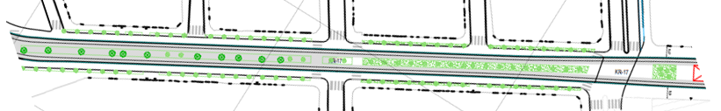
Fuente: Estructurador 2019
La implantación de la sección vial en esta zona consta de un espacio público de 2.4 m, seguido de un carril vehicular de 3.25m a un nivel inferior con relación a la plataforma, pero que pueda permitir el sobrepaso de vehículos en caso de bloqueo. La franja del corredor férreo es de 10.20m que incluye un separador de 3.6 m (existente), a nivel de la plataforma, seguido de un carril de acceso a predios de 3.25m de ancho con sentido de circulación sur-norte, el cual se encuentra 4cm por debajo del nivel del espacio público y la plataforma del RegioTram, y finalmente se propone una franja peatonal de 2.4m, garantizando que a lo largo de este tramo se cumpla con los anchos mínimos de circulación para personas con movilidad reducida.
Ilustración 28 Sección típica propuesta Cra 17
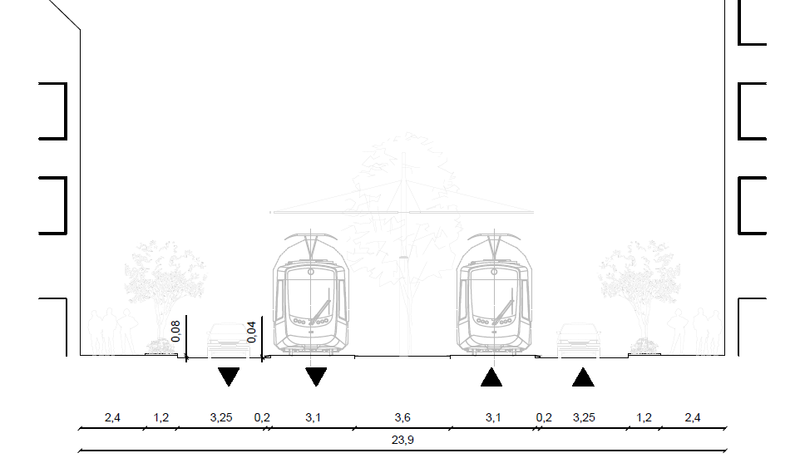

En cumplimiento de la normatividad vigente y los postulados de política de movilidad sostenible, se considera necesario adaptar los perfiles viales de las carreras 19 y 17 y la calle 22 establecidos en el POT, para que éste responda de manera adecuada a la demanda generada y a las dinámicas de desarrollo que implicará la entrada en operación del Proyecto Regiotram, los cuales se muestran en las ilustraciones Ilustración 23 Sección típica propuesta Cr. 19Ilustración 25 Sección típica propuesta Cl 22Ilustración 28 Sección típica propuesta Cra 17

Sistema de espacio público
En términos generales el Ramal Metro mejora el espacio público actual, con áreas de mejor calidad para el tránsito peatonal y permitiendo la conectividad urbana, donde la plataforma férrea, se puede cruzar en cualquier punto por parte de los peatones.
El proyecto permite recuperar paisajisticamente la zona del Ramal Metro, que en la actualidad se encuentra deprimida, permitiendo generar nuevos escenarios para la realización de nuevas actividades, mejorando por lo tanto, condiciones urbanísticas y socioeconómicas del barrio Santafé y por ende contar con unas mejores condiciones de apropiación y manejo del espacio público.

Tramo Carrera 19
Sobre este tramo, a pesar de que el corredor se implanta hacia el costado occidental de la vía, se logra diferenciar claramente la franja peatonal del corredor férreo y la calzada vehicular, garantizando condiciones óptimas para el desplazamiento de las personas con movilidad reducida.
De la misma forma, se incluye en la zona central de protección para el cruce peatonal, un área central de paisajismo de 1,5 metros de ancho, a manera de aislamiento del corredor férreo con la calzada vehicular.

Tramo Calle 22
El corredor férreo se implanta en el eje de la sección vial de la calle 22, dejando 1 carril a lado y lado para circulación vehicular y una sección de circulación peatonal con ancho variable de 2,6 a 2,7 m, más una zona de paisajismo de 0,6 m a 1,2 m de ancho.
Adicionalmente, en cada intersección se plantean zonas de cruces peatonales, donde se garantiza una franja de 1.50m de ancho a cada costado de la plataforma, para que los peatones puedan resguardarse al momento de cruzar la calzada vehicular y el corredor férreo.
Es importante mencionar, que la velocidad máxima del RegioTram en esta zona es de 30Km/h con una frecuencia de 6 minutos en su etapa inicial, permitiendo el transito seguro de los peatones en la plataforma férrea.
En este tramo, se plantea la reconfiguración del parque ubicado en la Calle 22 con Carrera 17, permitiendo la renovación de las zonas de recreación y deporte.
Ilustración 29. Zonas de recreación y deporte Ramal Metro
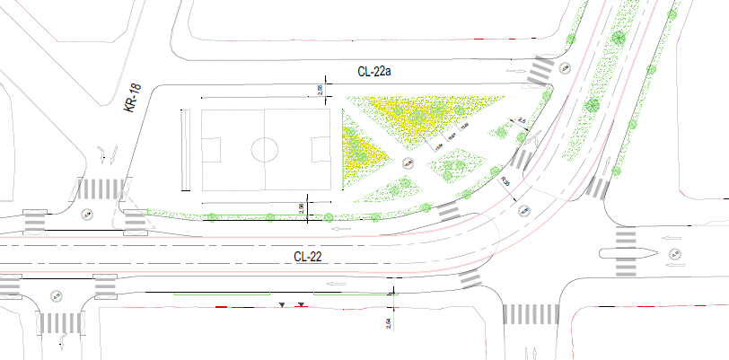
Fuente: Estructurador 2019

Tramo Carrera 17
Teniendo en cuenta las condiciones actuales del perfil de la vía, la propuesta urbanística se basa en la conservación del separador central y gran parte de los árboles con los que la zona cuenta. El corredor férreo en este tramo se implanta con una vía férrea al costado oriental del separador verde y otra vía férrea al costado occidental, permitiendo una calzada vehicular de un carril por cada costado, garantizando el acceso a predios.
Los andenes en los dos costados de la vía, cuentan con una sección total de 3,6 m, compuesta por 2,4 m para circulación peatonal, garantizando la circulación para las personas en condiciones de movilidad reducida y 1,2 m para zona de paisajismo, mejorando tanto en dimensiones como en calidades los andenes existentes.
De esta manera, con la implementación del RegioTram, mantiene y mejora las condiciones urbanísticas y ambientales de la carrera 17.
Ilustración 30 Arborización Ramal Metro
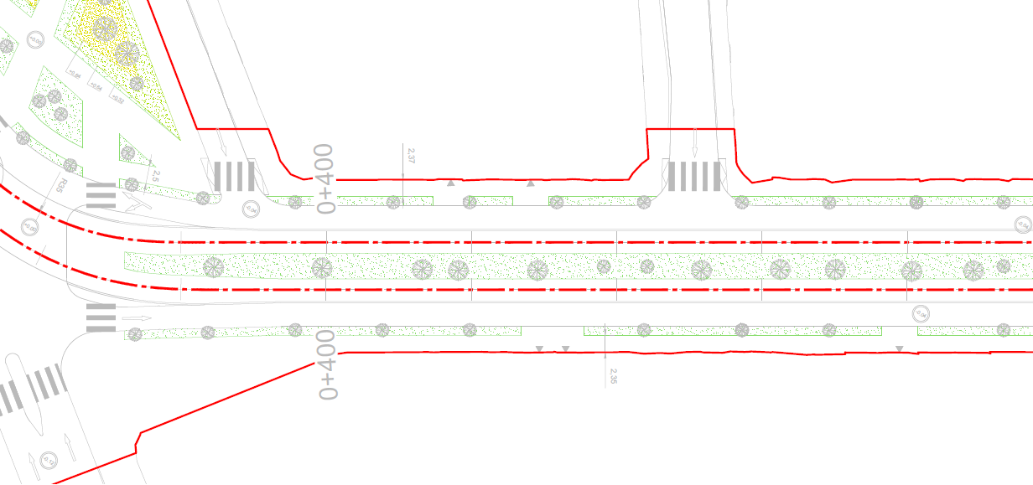
Fuente: Estructurador 2019
Se destaca el final del tramo del corredor férreo en la estación Calle 26, desde la cual se accede y se desciende a través del gran espacio público en la Plazoleta de la Luz, permitiendo la conexión peatonal con los proyectos del Plan Parcial Estación Central de la administración distrital y por medio de esta a los demás sistemas de transporte masivo de la ciudad de Bogotá.

ZONA DE SEGURIDAD:
Definición: El proyecto Regiotram de Occidente ha definido la zona de seguridad como la zona donde no se podrán realizar obras o trabajos de mantenimiento mientras el tráfico ferroviario esté en operación. Por tanto, cualquier obra o trabajo de mantenimiento deberá realizarse dentro de las bandas de mantenimiento preestablecidas o en cortes extraordinarios del tráfico.
Las zonas de seguridad se ubican por fuera de 3m medidos desde el carril exterior. La zona de seguridad debe aplicarse a cualquier tramo de la infraestructura independiente que sea ferroviaria o tranviaria.
Entonces, cualquier obra o trabajo de mantenimiento que requiera realizarse dentro de la zona de seguridad tendrá que desarrollarse fuera de las horas de operación o en cortes extraordinarios del tráfico ferroviario.
Ilustración 31 Zona de seguridad
Fuente: Estructurador 2019

Franjas de retiro obligatorio o área de reserva o de exclusión
En el caso del tranvía en el Ramal Metro, siendo un modo urbano que se inserta en el contexto urbano, el proyecto Regiotram de Occidente ha definido que no debe existir franja de retiro. Se recomienda no acercarse a los edificios a menos de 2.5m, incluso a 1.5m como un valor excepcional. Esto depende del contexto urbano, de su configuración como los accesos a predios y el buen funcionamiento de la ciudad. Estos valores no implican que sobre la plataforma no se permita la circulación de peatones y/o ciclistas.

ZONA DE PROTECCIÓN

Definición
El proyecto Regiotram de Occidente ha definido como zona de protección aquélla constituida por una franja de terreno, necesaria para asegurar la conservación del sistema de transporte férreo.
En las zonas de protección se permitirá la realización de obras, usos o trabajos que garanticen la seguridad, estabilidad e integridad de la infraestructura del sistema de transporte férreo y, excepcionalmente, se permitirá el cruce aéreo o subterráneo de la infraestructura para obras o instalaciones de interés público o privado.
Esto implica que se tendrá que presentar al Concesionario y la EFR los planos de obra para validación y permiso. Independiente de lo especificado en este documento, toda construcción tendrá que cumplir con las reglas internas de cada municipio.
Para el caso del tranvía en el Ramal Metro se habla de una zona de servidumbre de 8m de cada lado de la infraestructura, para nuevas edificaciones, que necesita autorización del ente gestor y lo que corresponda con la reglamentación ferroviaria para casos urbanos.

GALIBO y GLO ESTÁTICO

Gálibo Libre de Obstáculos (GLO):
GALIBO LIBRE DE OBSTÁCULOS o GLO: Se define como el espacio que se debe respetar con el fin de permitir la movilización segura del vehículo; este delimita la zona que debe estar libre de obstáculos, que tanto peatones, vehículos, ciclistas y otros elementos deben respetar para el tránsito seguro del metro ligero, tren ligero, tranvía y tren-tram y su correcto funcionamiento, señalizado con una textura de piso especial diferente al resto del urbanismo.
La definición de los gálibos, depende de la elección final de las características del material móvil (ancho de caja, longitud, número de módulos, etc.).
Se define a continuación un envolvente de gálibos para varios materiales móviles de gálibo estático 2.65m.
A partir de las dimensiones de los vehículos y de las tablas de gálibos dinámicos (GD) de los materiales móviles adaptados al proyecto se define un gálibo dinámico conservativo permitiendo la compatibilidad con varios proveedores de material rodante.
A partir de este gálibo envolvente, se obtiene un gálibo libre de obstáculo (GLO) añadiendo una lámina de aire de 150 mm. Con esta información, se pueden establecer el entre-eje necesario para cada radio y el ancho mínimo total proyectado para cada radio.
En el caso de sección con poste de catenaria central, se añadirá la anchura del poste en el cálculo del entre-eje y de la anchura total. Se asumen un diámetro de poste de 400 mm. Postes centrales no se pueden instalar en curvas de radio inferior a 120m.
Ilustración 32 . Gálibos y lámina de aire
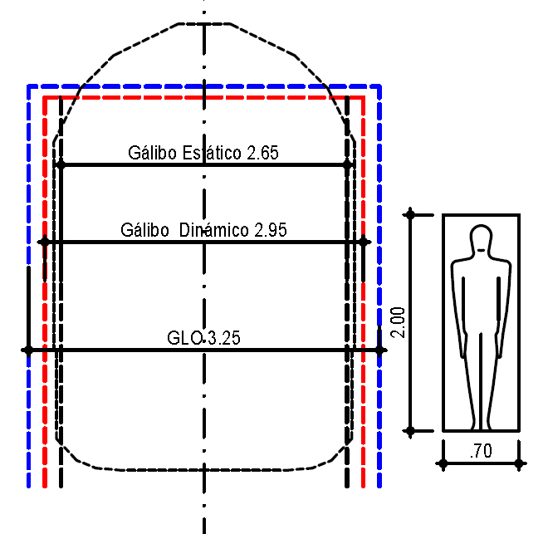
Fuente: Estructurador 2019

GALIBO Y GLO DINÁMICO
Incluye las tolerancias de la caja, su movimiento lateral, la posición asimétrica en la vía (paredes laterales inclinadas para compensar todos los giros)
Tabla 1. Gálibos dinámicos envolvente
Radio en planta (m) | Gálibo dinámico interior (mm) | Gálibo dinámico exterior (mm)
25 | 2238 | 2005
30 | 1984 | 1900
35 | 1910 | 1781
40 | 1855 | 1765
50 | 1779 | 1729
60 | 1728 | 1707
70 | 1692 | 1691
80 | 1664 | 1678
90 | 1643 | 1669
100 | 1626 | 1661
150 | 1576 | 1638
200 | 1551 | 1617
300 | 1526 | 1587
400 | 1513 | 1561
500 | 1505 | 1564
1000 | 1490 | 1552
2000 | 1483 | 1548
recta | 1475 | 1475
Fuente: Estructurador 2019
Teniendo en cuenta los postes de catenaria, cuando se disponen centrales y las láminas de aire (con hipótesis de doblar la lámina de aire entre los dos gálibos dinámicos para una vía doble) se obtiene la siguiente tabla:
Tabla 2. Gálibos y ancho de plataforma
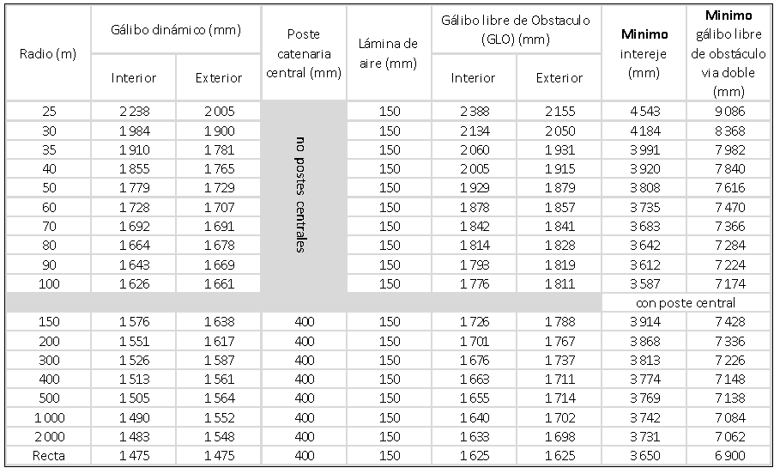
Fuente: Elaboración propia

ESTACIÓN CALLE 26

Descripción de la estación
Los condicionantes que han determinado la definición geométrica de las estaciones han sido los siguientes:
        - Capacidad de la estación: Se han utilizado los datos de demanda recogidos en el Estudio de Demanda realizado por la Empresa Férrea Regional en el año 2018. Se establece un andén de 7.0m con el fin de poder atender la demanda a largo plazo.
        - Longitud útil del andén de 100m.
        - Control de acceso previo al acceso al vehículo.
        - Puertas de andén.
La estación con andén central funciona con entrada y salida de los dos costados para facilitar las rutas peatonales y la conexión con el Metro. Una rampa permite subir al nivel del andén en los dos costados, seguido de una zona de venta de boletos permite al usuario comprar su tarjeta y pasar la línea de peaje para acceder a la plataforma.
La estación se compone de tres partes:
        - Accesos / Rampas
        - Zona de venta
        - Anden cerrado (zona paga)
Ilustración 33 Descripción de las estaciones
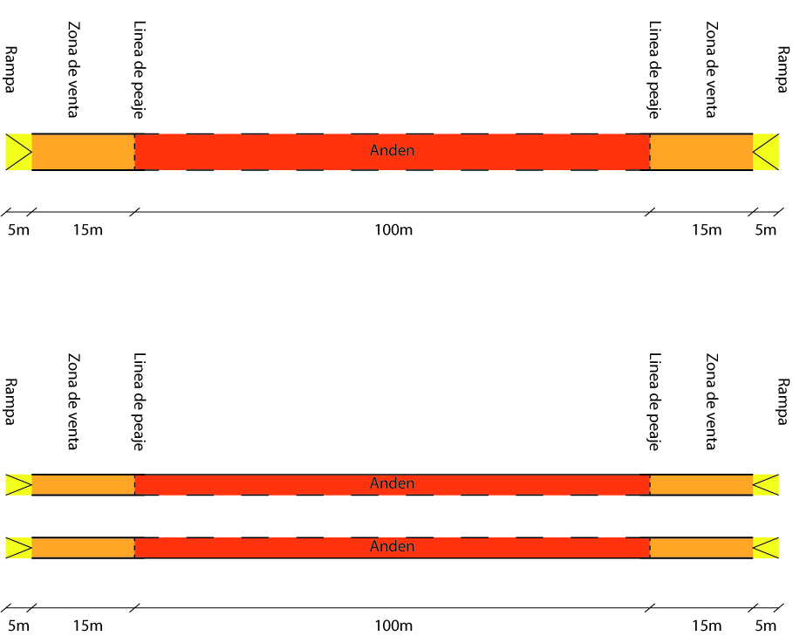
Fuente: Estructurador 2019

Rampa
Los accesos para las personas en condición de discapacidad o movilidad reducida y personas de la tercera edad respetan las normas de “Accesibilidad al medio físico”.
En cada entrada de la estación, se instala una rampa de ancho de 7m con una pendiente <6% (siguen NTC 4143 “Accesibilidad de las personas al medio físico. Edificios, rampas fijas”).

Zonas de Venta
Las zonas de venta se disponen en cada lado con las máquinas expendedoras, de instalaciones, la caseta de venta al público, las taquillas y locales técnicos.
Ilustración 34 Zona de torniquetes y taquillas
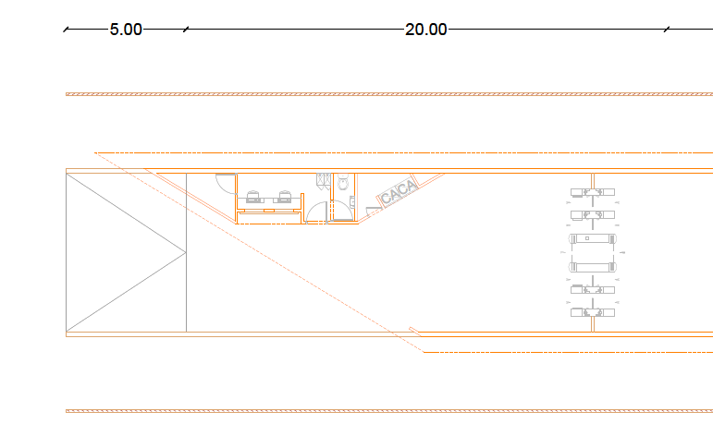
Fuente: Estructurador 2019

Cada costado de la estación cuenta con taquillas. Cada línea de acceso cuenta con una taquilla especial para el acceso de personas con movilidad reducida, ubicándose en línea recta con la entrada al andén de la plataforma.

Anden
El ancho de la estación de la calle 26 es de 7.00m con un nivel de confort de D (0.5 m²/Pasajeros o sea 2 pasajeros/m2) en hora pico.
El conforto D, significa que inicia a ser difícil el desplazamiento en el andén, pero es aceptable para un pico y por poco tiempo antes de la partida del tren.
Por el contexto urbano y la disponibilidad de espacio no es posible tener un nivel de confort superior.
Las estaciones cuentan con sistemas para la protección, ayuda y orientación de los usuarios del Regiotram además de las instalaciones básicas necesarias para el correcto ingreso y salida del tren ligero.
Los sistemas son los siguientes:
        - Sistemas de alarmas
        - Circuito cerrado de Televigilancia (CCTV)
        - Sistemas de Telefonía–Interfonía
        - Megafonía
        - Sistemas de protección contra incendios
        - Sistemas de puertas de andén
        - Red de datos
        - Sistemas de información al viajero
        - Sistema de venta de entradas y control de acceso

PROPUESTA CORREDOR PRINCIPAL

ANTECEDENTES HISTÓRICOS CORREDOR FÉRREO
Las intervenciones del corredor férreo actual como antecedente histórico iniciaron en el año 1882 con la construcción del Ferrocarril de Bogotá D.C. a Facatativá, sus trabajos se iniciaron con una compañía privada. Posteriormente, un nuevo contrato se celebró en 1886 para terminar la obra con la nueva “Compañía del Ferrocarril de la Sabana”. El ferrocarril fue inaugurado en julio de 1889 y su extensión era de 40 km.
En 1917 se inauguró la Estación de la Sabana; esta funcionó como punto central del sistema férreo nacional y se construyó en lo que en ese entonces eran las afueras de la ciudad de Bogotá hacia el occidente, la Calle 13, vía que comenzaba en el barrio San Victorino y pasaba por Puente Aranda y Fontibón llegando hasta Facatativá.
Ilustración 35 Estación de Madrid 1.888
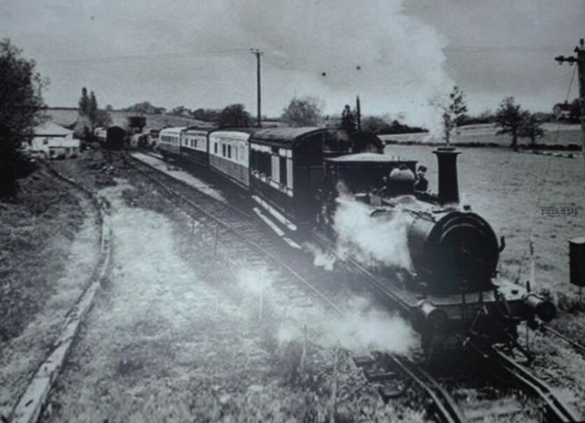
Fuente: https://www.uniminutoradio.com.co/la-estacion-del-tren-historias-que-valen-la-pena-revivir/

CORREDOR PRINCIPAL
El Proyecto se desarrolla en doble vía electrificada, una en sentido Bogotá – Facatativá (vía 1) y la otra en sentido Facatativá – Bogotá (vía 2); el trazado del Corredor Principal inicia en la intersección de la Calle 22 (Av. Ferrocarril) con la Carrera 19, en el barrio Santa Fe de la localidad catorce (14) Los Mártires donde recorre la ciudad de Oriente a Occidente hasta el límite de la ciudad, cruzando las localidades de Los Mártires, Puente Aranda, Teusaquillo y Fontibón, en la ciudad de Bogotá D.C. A continuación, se observa en las figuras y fotografías que la intervención del Proyecto Regiotram de Occidente coincide exactamente sobre la franja del corredor férreo existente.
Ilustración 36 Corredor Férreo Área Urbana
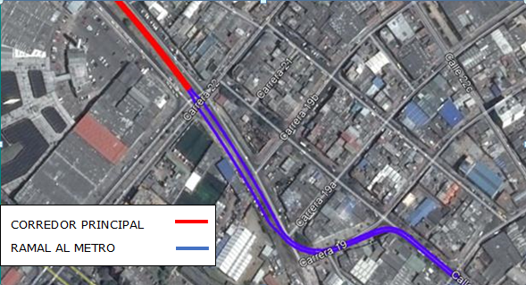
Fuente Estructurador 2019, a partir de Google Earth
Ilustración 37 Zona de empalme Corredor Principal y Ramal al Metro
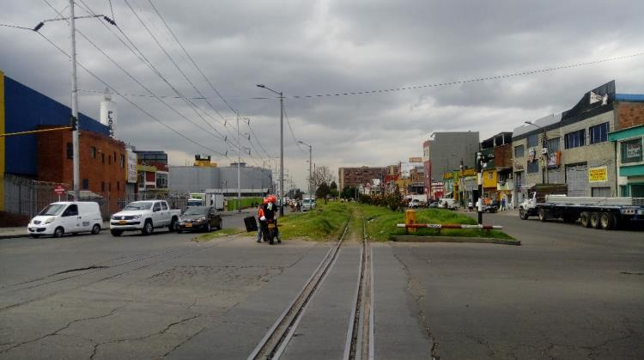
Fuente: Estructurador 2019

El corredor discurre en general por el separador central de la Av. Ferrocarril, donde se contempla que la sección vial según el POT de Bogotá (Plan de Ordenamiento Territorial de Bogotá, 2004), presente una configuración tipo V2 con 60.0m de ancho, la cual destina una franja amplia para el sistema férreo, tal como se observa en la Ilustración 7. Sección vial Av. Ferrocarril y va hasta el límite del Distrito.
En la figura siguiente se presenta la ubicación de las 9 estaciones en Bogotá y en la tabla la abscisa de inicio y fin de las estaciones.
Ilustración 38 Ubicación Estaciones en Bogotá
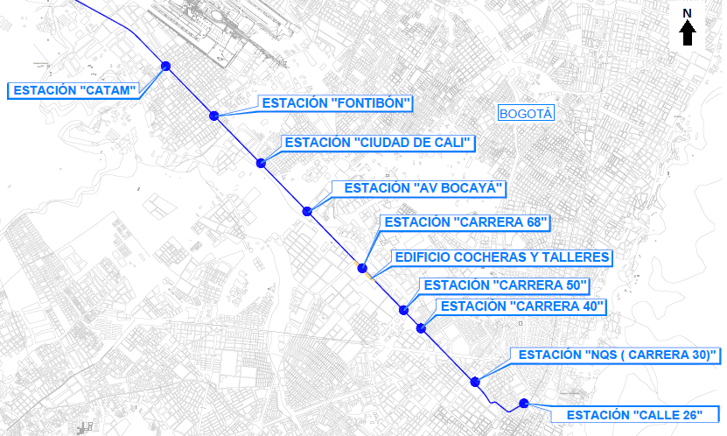
Fuente: Elaboración propia
Tabla 1. Estaciones de Bogotá
ABSCISA | ESTACIÓN
K0+00 – K0+140 | Estación Calle 26
K1+540 – K1+680 | Estación NQS (CR 30)
K3+260 – K3+400 | Estación cra 40
K3+835 – K3+975 | Estación cra 50
K5+180 – K5+360 | Estación cra 68
K6+916 – K7+085 | Estación Av. Boyacá
K8+530 – K8+670 | Estación Av. Cali
K10+080 – K10+220 | Estación Fontibón
K11+640 – K11+800 | Estación Catam
Fuente: Elaboración propia
A partir del límite del Distrito, el proyecto continua en la franja de predios de la Nación, en la siguiente ilustración se presenta la ubicación de las 8 estaciones en la Sabana y en la tabla la abscisa de inicio y fin de las estaciones.
Ilustración 39 Ubicación estaciones en la Sabana
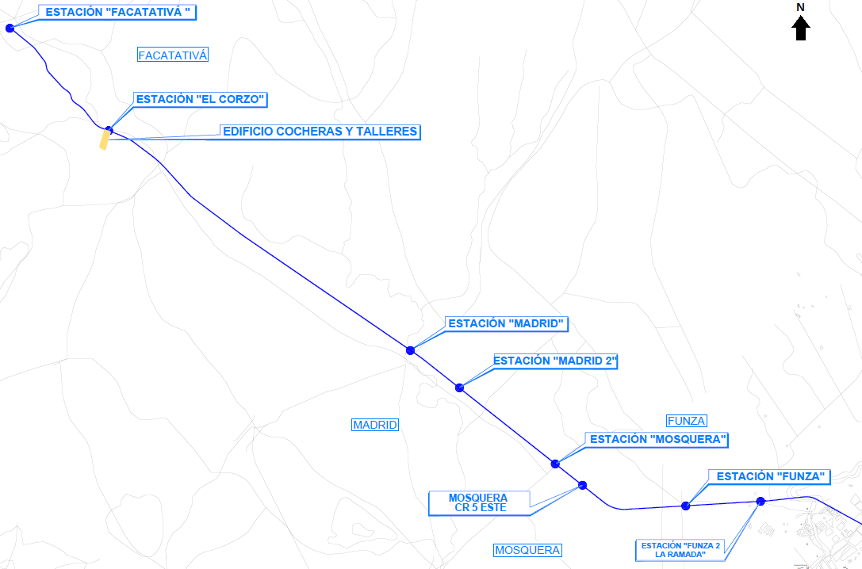
Fuente: Elaboración propia
Tabla 2. Estaciones de la Sabana
ABSCISA | ESTACIÓN
K16+100 – K16+240 | Estación Funza 2 La Ramada
K18+000 – K18+140 | Estación Funza
K20+820 – K20+960 | Estación Mosquera 5ra este
K21+675 – K21+815 | Estación Mosquera
K24+770 – K24+910 | Estación Madrid 2
K26+340 – K26+480 | Estación Madrid
K35+800 – K35+940 | Estación el Corzo
K39+500 – K39+660 | Estación Facatativá
Fuente: Elaboración propia
En las siguientes ilustraciones se observan las secciones definidas para el corredor principal del Proyecto Regiotram de Occidente:
Ilustración 40 Sección Vía en Placa
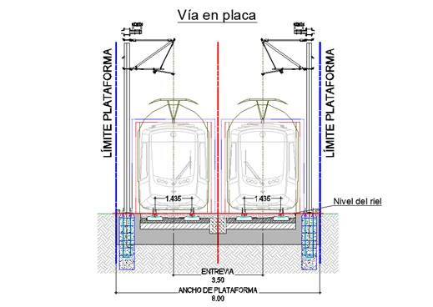
Fuente: Estructurador 2019
Ilustración 41 Sección Vía en Balasto Enmarcado
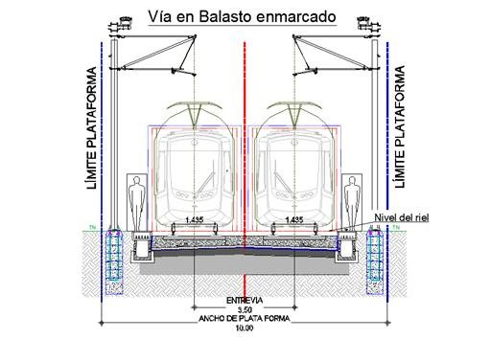

Fuente: Estructurador 2019
Ilustración 42 Sección Vía en Balasto
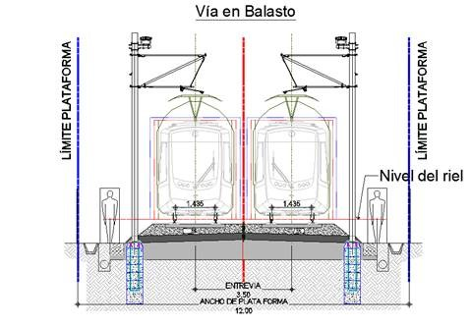

Fuente: Estructurador 2019
El proyecto Regiotram contempla a lo largo de su trazado 17 estaciones de pasajeros con la capacidad de asumir el número de pasajeros determinado por el Estudio de Demanda.
El acceso de todas las estaciones se realiza a nivel, como se observa en las siguientes ilustraciones:

Ilustración 43 Diseños tipo de la estaciones
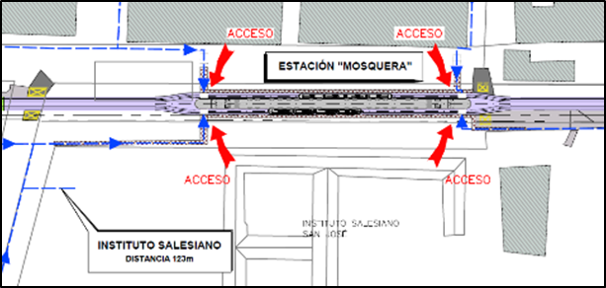
Fuente: Estructurador 2019
Ilustración 44 Diseños tipo de la estaciones
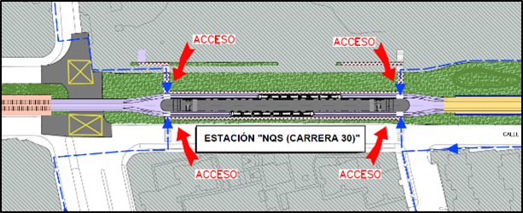
Fuente: Estructurador 2019

INTERSECCIONES A DESNIVEL
A partir de la propuesta del estudio del originador, lo definido en el Documento CONPES 3902 se confirma la viabilidad de los cruces a desnivel del Proyecto Regiotram de Occidente en los cruces viales que están dispuestos para las troncales de Transmilenio con el fin de no perturbar el tránsito de las grandes troncales de la ciudad de Bogotá, ni el tránsito del Proyecto, caso diferente para las demás intersecciones, en donde se conserva la prelación del sistema férreo sobre cualquier otro medio de transporte.
        - En general, se contemplan dos tipos de soluciones: Cruces a desnivel (Interferencia con sistema BRT – Transmilenio)
        - Cruces a nivel

CRUCES CON TRONCALES DE TRANSMILENIO
Los corredores viales intersectados por el RegioTram de Occidente en la ciudad de Bogotá dispuestos para las troncales del Sistema Transmilenio son:
        - PK 1+880 _ Troncal NQS
        - PK 2+660 _ Av. de las Américas (futura troncal Transmilenio)
        - PK 5+680 _ Av. Congreso Eucarístico (CR 68 - futura troncal Transmilenio)
        - PK 7+330 _ Av. Boyacá (futura troncal Transmilenio)
        - PK 8+880 Av. Ciudad de Cali (Se eleva la calzada vehicular, según proyecto IDU)
        - PK 9+600 Av. Longitudinal de Occidente (Se eleva la calzada vehicular, según proyecto IDU)

PK 1+880 TRONCAL NQS
En la actualidad, el sistema BRT se encuentra en operación por la Av. NQS, con un volumen elevado de buses articulados. En consecuencia, el Regiotram de Occidente se eleva, evitando interferir con la operación de la Troncal de Transmilenio.
Ilustración 45 Cruce Férreo Elevado Av. NQS – Perfil.
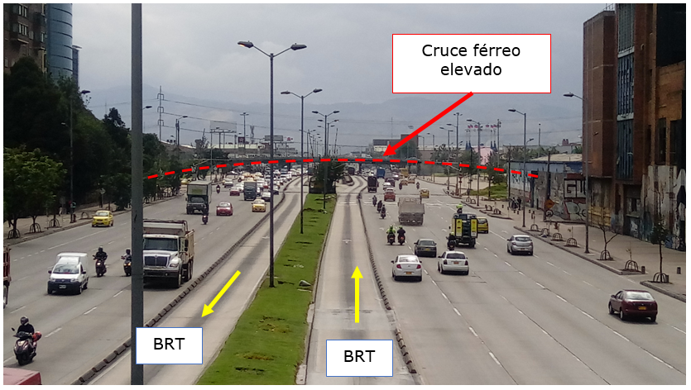
Fuente: Estructurador 2019
Ilustración 46 . Cruce Férreo Elevado Sobre troncal Transmilenio Av. NQS - Planta.
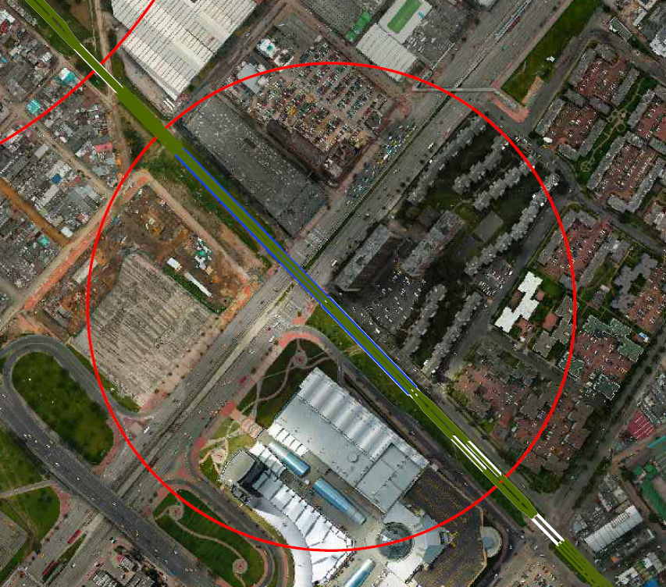
Fuente: Elaboración propia a partir de información SDM

PK 2+660 Av. de las Américas
Teniendo en cuenta la futura implementación de este corredor vial como troncal del Sistema Transmilenio y dada la complejidad de la intersección y el cruce con varias vías, incluyendo la Avenida de las Américas, el paso del Regiotram de Occidente se realizará a desnivel.
Ilustración 47 . Cruce Férreo Elevado Av. Américas
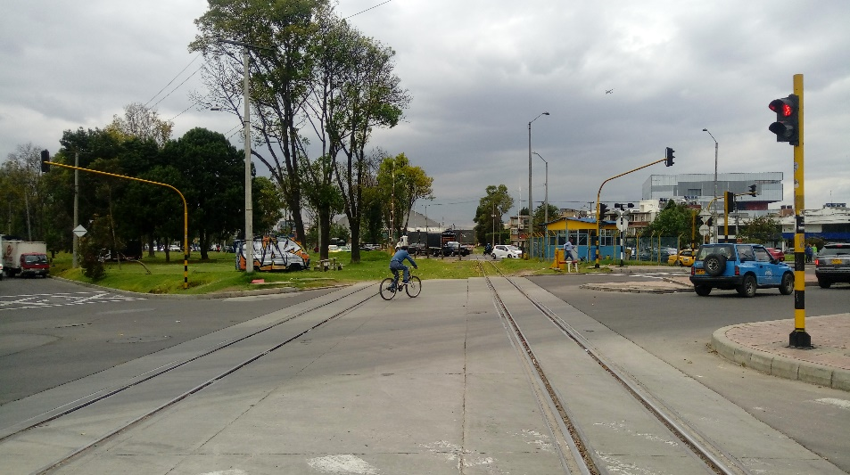
Fuente: Estructurador 2019
Ilustración 48 . Cruce Férreo Elevado sobre futura troncal Transmilenio Av. Américas
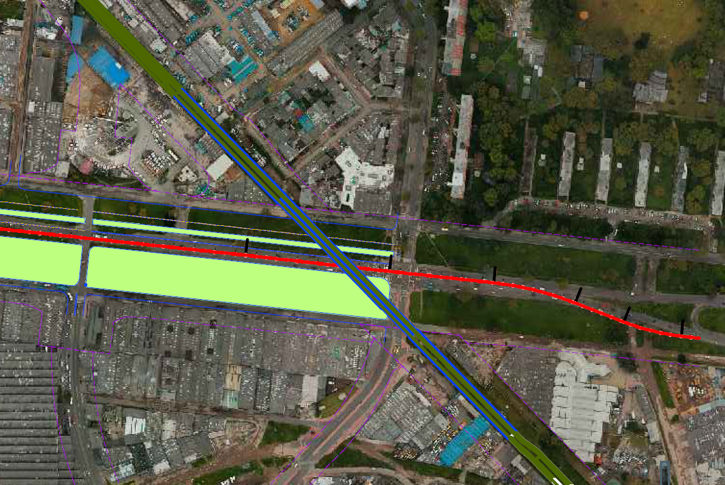
Fuente: Estructuración 2019 a partir de información SDM

PK 5+680 Av. Congreso Eucarístico (CR 68)
Teniendo en cuenta la futura implementación de este corredor vial como troncal de Transmilenio, el paso del REGIOTRAM DE OCCIDENTE se realizará a desnivel.
Ilustración 49 . Cruce Férreo Elevado Av. Congreso Eucarístico (Cr. 68)
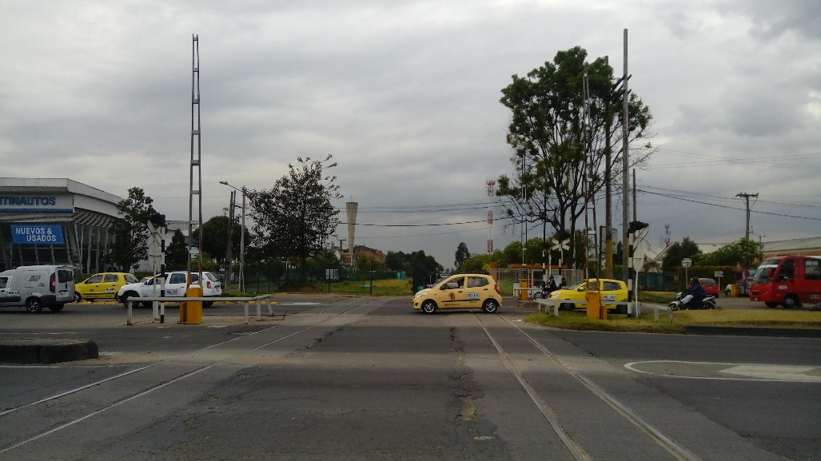
Fuente: Estructurador 2019
Ilustración 50 . Cruce Férreo Elevado sobre futura troncal Transmilenio Av. Congreso Eucarístico
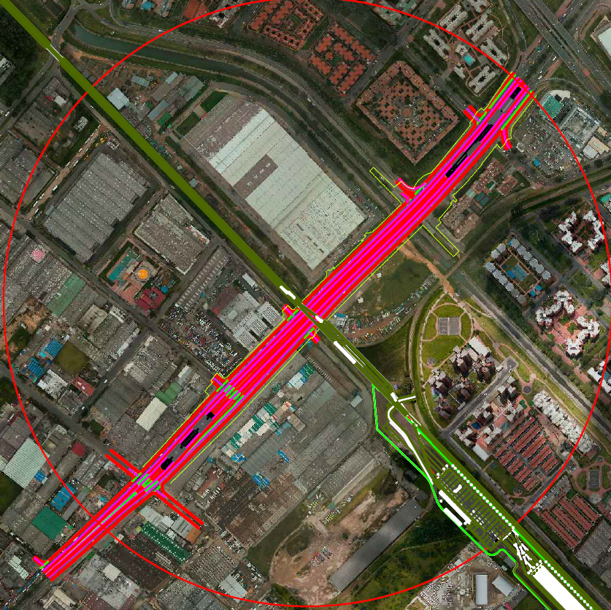
Fuente: Estructuración 2019 a partir de información SDM

PK 7+330 Av. Boyacá
Teniendo en cuenta la futura implementación de este corredor vial como troncal de Transmilenio, el paso del REGIOTRAM DE OCCIDENTE se realizará a desnivel.
Ilustración 51 Cruce Férreo Elevado Av. Boyacá
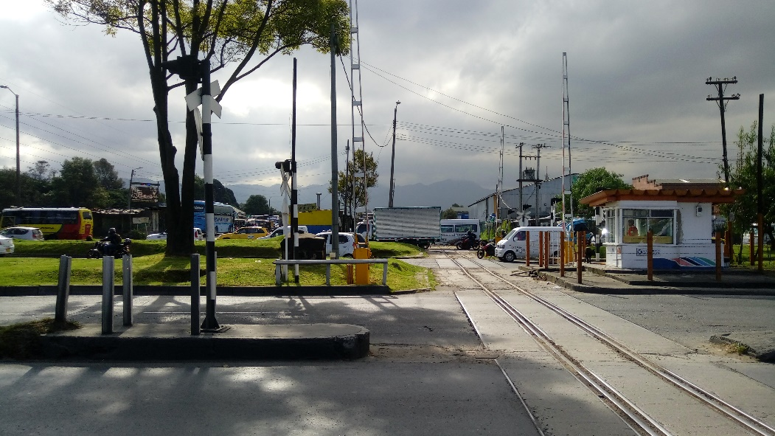
Fuente: Estructurador 2019
Ilustración 52 Cruce Férreo Elevado sobre futura troncal Transmilenio Av. Boyacá
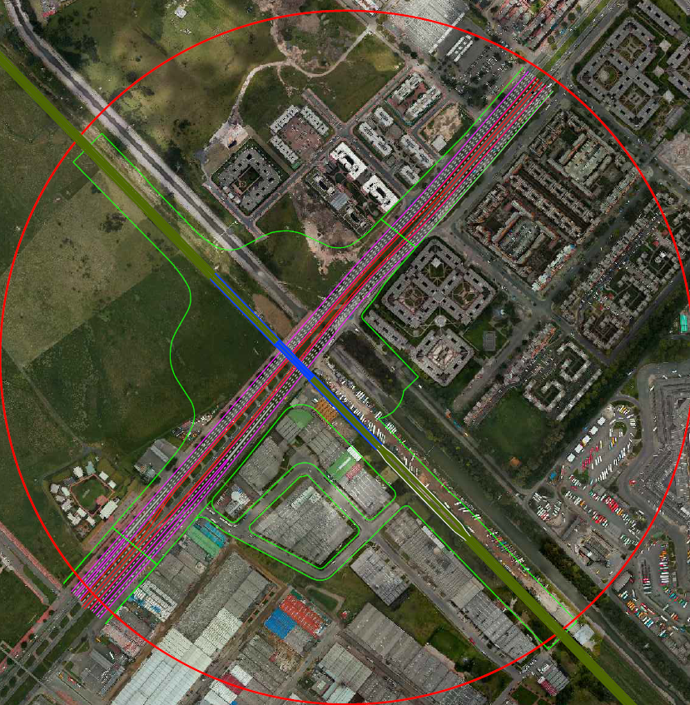
Fuente: Estructuración 2019 a partir de información SDM

PK 8+880 Av. Ciudad de Cali
De acuerdo con la planeación y proyección de inversiones del Distrito en términos de su malla vial arterial, la Avenida Ciudad de Cali tendrá un paso a desnivel en su intersección con el corredor férreo, es por esta razón que el paso del REGIOTRAM DE OCCIDENTE se realizará a desnivel.

Ilustración 53 . Cruce Férreo a nivel Av. Cali
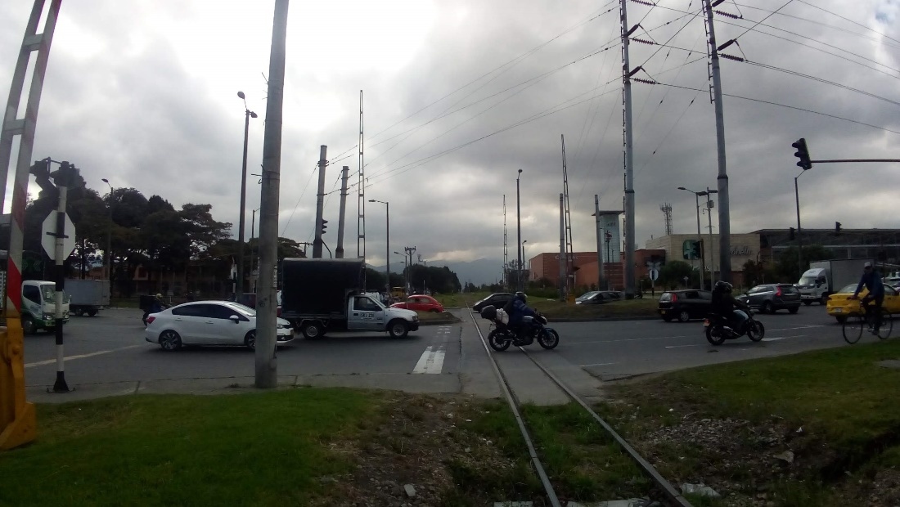
Fuente: Estructurador 2019
Ilustración 54 Cruce Férreo a Nivel bajo futura troncal Transmilenio Av. Cali
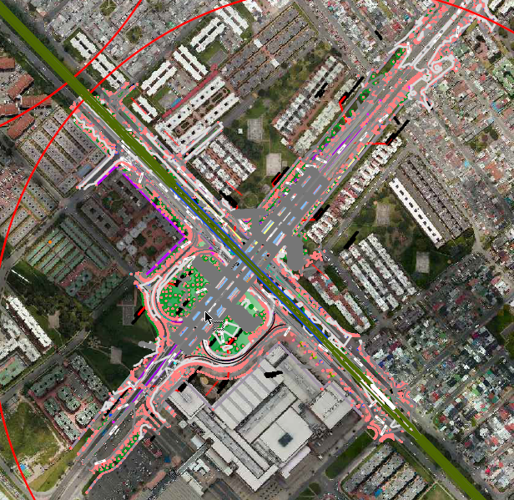
Fuente: Estructuración 2019 a partir de información SDM

PK 9+600 Av. Longitudinal de Occidente
En el caso de la Avenida Longitudinal de Occidente, por tratarse un proyecto en etapa de Estructuración, se ha decidido de manera conjunta que se dé prioridad al paso del REGIOTRAM de OCCIDENTE a nivel y que sea esta nueva avenida quien construya el paso a desnivel.

Ilustración 55 Cruce Férreo a nivel Av. Longitudinal de Occidente
Fuente: Estructurador 2019

CONCLUSIONES

A continuación, se resumen las principales conclusiones de los argumentos expuestos en el desarrollo de este documento.
CONPES 3902 de 2017: Conpes de Importancia Estratégica para el Proyecto Regiotram de Occidente:
- El proyecto Regiotram de Occidente fue declarado de importancia estratégica para la nación, a través del documento CONPES 3902 de 2017. En este documento se resaltó la importancia de generar una interacción entre el proyecto Regiotram de Occidente y el Sistema Integrado de Transporte Público - SITP de Bogotá, y de forma específica con la PLMB, con el fin de permitir que los usuarios cuenten con una alternativa de transporte masivo desde el centro de la ciudad de Bogotá hasta los municipios de Funza, Mosquera, Madrid y Facatativá y viceversa, contribuyendo así a la conectividad entre la Sabana de Occidente y el Distrito Capital.

- El documento CONPES 3902 de 2017, considerando las características de este proyecto y la necesidad de integrarlo a las condiciones de movilidad y espaciales de la ciudad de Bogotá, en los términos concebidos y aprobados por el Gobierno Nacional, estableció que es necesario armonizar técnicamente algunas de las normas de ordenamiento territorial vigentes con las necesidades reales del proyecto y el entorno urbano en el que se implanta.

- Para el caso específico del borde occidental, el corredor de la calle 13 es un eje de conexión entre el Distrito Capital y los municipios aledaños de Facatativá, Madrid, Mosquera y Funza y hace parte de uno de los corredores viales más importantes que conecta la capital con el occidente del país.

- Actualmente la conexión del corredor de la Calle 13, Bogotá - Facatativá, presenta altos niveles de congestión, dado que es el principal corredor de carga de Bogotá, entrada de transporte pesado, presenta altos volúmenes de buses de transporte púbico y se suma a esta situación el mal estado de la malla vial, la falta de andenes, la deficiente señalización y la falta de separadores, lo que dificulta aún más el panorama de este corredor para los usuarios y transportadores de los municipios de esta zona que necesitan entrar y salir de Bogotá.

- Bajo este panorama, el proyecto Regiotram se configura como una alternativa de movilidad en esta región, con lo cual se espera mejorar los tiempos de viaje, principalmente de los usuarios de transporte público, mejorando la calidad de vida de los habitantes de la región y sus condiciones de desplazamiento. Además de mejorar aspectos importantes de movilidad, será eje estructurante para el desarrollo de la región y reordenamiento urbano de la sabana de occidente.

- La logística del transporte férreo permite una reducción significativa en la incertidumbre de los viajes, esto se convierte en beneficios para los usuarios, ya que pueden planificar mejor sus viajes, reducir el tiempo de sus desplazamientos diarios y viajar de una manera cómoda y confiable.

- El proyecto Regiotram contempla la implementación de un sistema de pasajeros sobre las áreas del corredor férreo de occidente que actualmente se encuentra en enorme estado de desaprovechamiento y que atraviesan los municipios de Facatativá, Madrid, Mosquera, Funza y Bogotá.

CONTRATO No. EFR-034-2018: Estructuración Técnica, Legal y Financiera del Proyecto Regiotram de Occidente
- El corredor del proyecto se encuentra dividido en dos (2) tramos iniciando en el Ramal Metro en la Carrera 17 por Calle 25 (K0+000) y continua por vías del Barrio Santa Fe, se une al “Corredor principal” en la Diagonal 19 por Carrera 19, a partir de este punto continua por la franja existente del Tren de Occidente, hasta el Municipio de Facatativá (K39+660), en la calle 5 del Municipio con igual nombre.

- La conexión con el metro de Bogotá, se realizará sobre malla vial local del Distrito, será el único tramo que se construirá fuera del corredor férreo existente. Este tratamiento se ha discutido ampliamente en las mesas de seguimiento al proyecto en las que participan el Ministerio de Transporte, Entidades del Distrito como Secretaría Distrital de Movilidad y Secretaría Distrital de Planeación. En dichas mesas, se ha concertado la mejor forma de integrar el ramal metro a las condiciones urbanísticas de las vías y del espacio público, es así como la empresa Férrea ha diseñado una propuesta que pretende por un lado respetar condiciones físicas del entorno del corredor, como son la malla vial, los andenes, la arborización, las edificaciones patrimoniales y no patrimoniales y por otro, convertirse en un proyecto generador de nuevas dinámicas económicas y sociales que contribuya con la transformación del barrio Santafé y sectores aledaños.

- El Ramal Metro cumple la función de conectar al Corredor Principal desde la intersección de la Av. Ferrocarril (Diagonal 19A) con Carrera 19 hasta la zona de integración de la futura estación Metro de la PLMB propuesta en la Carrera 17 con Calle 25, cuya longitud total es de 994 metros que representa el 2.6% del total del trayecto del proyecto, que incluye la estación del Proyecto Regiotram de Occidente, la cual llega a la Plazoleta de la Luz en inmediaciones de la estación proyectada de la PLMB.

- El trayecto para este “Ramal”, se definió como un trazado férreo que cumple las condiciones de un tranvía urbano por dimensión en secciones y radios de curvaturas requeridas para su implantación y operación, toda vez que cumple con las recomendaciones técnicas desde el punto de vista de tránsito y movilidad, establecidas por el Distrito Capital a través de la Secretaria Distrital de Movilidad, según la comunicación SDM-DM-21049-18 y validada con el Estudio de Transito que cuenta con concepto de viabilidad según SDM-SI-147450-19 de 17 de julio de 2019. Es importante indicar que Las vías que componen este tramo son vías con la capacidad para soportar la implantación del sistema de Transporte Masivo – Regiotram de Occidente, así como el tránsito vial actual y futuro.

- El trazado del Corredor Principal inicia en la intersección de la Calle 22 (Av. Ferrocarril) con la Carrera 19, en el barrio Santa Fe de la localidad catorce (14) Los Mártires donde recorre la ciudad de Oriente a Occidente hasta el límite de la ciudad, cruzando las localidades de Los Mártires, Puente Aranda, Teusaquillo y Fontibón, en la ciudad de Bogotá D.C. El corredor discurre en general por el separador central de la Av. Ferrocarril, donde se contempla que la sección vial según el POT de Bogotá (Plan de Ordenamiento Territorial de Bogotá, 2004), presente una configuración tipo V2 con 60.0m de ancho, la cual destina una franja amplia para el sistema férreo.

- El proyecto contempla la ubicación de 19 estaciones en el corredor, 4 puentes férreos sobre la malla vial arterial de Bogotá y puentes sobre cuerpos de agua.

CONTRATO No. EFR-020-2018: Estudio de Demanda Potencial para el Regiotram de Occidente:
- De acuerdo con los resultados de la consultoría, los municipios de Facatativá, Madrid, Mosquera y Funza presentan una tendencia de crecimiento de la población y sus viajes, así como de su importante relación con el Distrito Capital. Estos municipios seguirán generando suelo para uso residencial, industrial, de servicios y comercio; actividades que generan sinergias económicas y de movilidad con Bogotá.

- Los resultados del estudio de demanda, indican que, el sistema Regiotram de Occidente tendrá en su primer año de entrada en operación una demanda alrededor de 14 mil usuarios en la hora pico de la mañana, de los cuales el 84% de la demanda son viajes entre la Sabana de Occidente y Bogotá.

- Uno de sus principales resultados es que el 38% de los descensos o salidas de las estaciones se presentan en las estaciones de la Avenida 68 y Avenida Caracas, esta última ubicada en el Nodo de Integración con la estación del metro, por lo que se infiere que los principales destinos de los usuarios de la sabana de occidente están localizados en el centro expandido de la ciudad de Bogotá.

- El sistema Regiotram, ofrecerá la posibilidad de realizar viajes desde los municipios de la sabana de occidente hasta el centro de la capital del país, en un sistema de transporte público eficiente, confiable y cómodo. Los usuarios tendrán la posibilidad de realizar transferencias desde y hacia Regiotram, además del sistema Metro de la primera línea de metro de Bogotá, con importantes troncales del sistema TransMilenio como la NQS y Av. Caracas y con las futuras troncales Av. Ciudad de Cali, Avenida Boyacá y Avenida 68, constituyéndose así en un modo de transporte que ayudará en la consolidación de la red de transporte público de Bogotá y la región.

DECRETO 319 DE 2006: Plan Maestro de Movilidad de Bogotá:
- Artículo 3 Definiciones. Para los solos efectos del presente Decreto, se entenderán así los siguientes términos:
- Transporte masivo: Constituido por las líneas de metro, troncales de buses y líneas de tranvía y sus respectivas rutas alimentadoras. En la periferia de la ciudad se deberá integrar con el tren de cercanías.

- Capítulo VII. Del ferrocarril, el tren de cercanías y el metro.

- Artículo 59 Del Tren de Cercanías. El Tren de Cercanías deberá articularse con el Sistema Integrado de Transporte Público, arribando hasta los complejos de integración modal periféricos. La red ferroviaria dentro del perímetro urbano podrá ser adecuada para tranvías.

- Artículo 62 De los proyectos en Ferrocarril, Tren de Cercanías y metro.

- Adóptense de manera general los siguientes: *Estudios de factibilidad jurídica, técnica y financiera para la utilización de la actual infraestructura ferroviaria para la complementación del sistema de transporte mediante un sistema de tranvías.

- *Estudios de factibilidad jurídica, técnica y financiera para el ferrocarril de carga sobre el alineamiento de la avenida Longitudinal de Occidente.

Como se evidencia en estos artículos el tren de cercanías estaba concebido para integrarse en la periferia de la ciudad en centros de intercambio modal que les permitieran a los usuarios realizar transbordos a los modos urbanos disponibles.

Si bien es importante resaltar la visión del Plan Maestro de Movilidad hacia un sistema de transporte regional, este documento muestra la pertinencia de no concebir un sistema de tren de cercanías con un límite entre lo urbano y lo suburbano que no responde a la necesidad de los usuarios regionales de conectar fácilmente con la capital del país.

Así mismo, este documento muestra las bondades y beneficios del sistema de tren de cercanías en su capacidad de adaptarse al entorno urbano, sin generar impactos negativos en el ordenamiento territorial y en la interrelación de los modos motorizados y no motorizados que hacen parte del sistema de movilidad.

Bases del Plan Distrital de Desarrollo: Bogotá Mejor Para Todos. Capítulo 3.1.6. Mejor movilidad para todos.

